Xème Forum International des Jeunes
  - Conseil Pontifical pour les Laïcs, Apprendre à Aimer, Rocca di Papa, Rome, 24-28 mars 2010. Compte-rendu d’Anne MÉTIVIER
92 pays et 33 mouvements représentés pour ce Xème Forum International des Jeunes. Les quatre langues officielles de ces journées sont le français, l’anglais, l’espagnol et l’italien. Nous étions environ 300 ans à Rocca di Papa. L’organisation des journées était assez équilibrée avec des temps de formation et de témoignage dans le grand auditorium, des casques permettant de retransmettre les traductions, des temps d’échange en groupes linguistiques et des temps spirituels dans la chapelle, avec notamment une messe par jour. Chacun des quatre groupes linguistiques a ainsi pu bénéficier d’une messe célébrée dans sa langue.
Les francophones étaient constitués de français, suisses, belges et surtout de francophones d’Afrique (Guinée, Tchad, Mali, Cameroun, Côte d’Ivoire…). Nous avons pu échanger dans trois petits groupes qui ont donné lieu à des débats passionnants.
La découverte de l’Eglise universelle a marqué tous les participants. Nous étions émerveillés et heureux de constater que le Christ nous parle dans toutes les langues pour le monde entier. Nous le savions déjà mais nous avons pu le vivre, notamment lors d’une veillée d’adoration de la croix des JMJ. Pour ma part cette veillée m’a particulièrement touchée car j’ai eu l’impression que nous portions tous nos pays dans la prière et que nous étions en communion dans le Christ. Nous avions l’impression de faire partie d’une communauté mondiale en mission. Ce forum était une sorte de mini-laboratoire du monde pour faire le point sur la situation de la jeunesse mondiale. Nos échanges ont été francs et riches, animés par le respect, la curiosité vis-à-vis des autres cultures et l’espérance. Pourtant certaines de nos discussions ont été profondes, tous les sujets polémiques ayant été abordés : la sexualité, la place de la famille dans le mariage (notamment en Afrique), l’excision, la gouvernance des institutions internationales… Ces débats auraient pu mal se passer mais nous avions tous le désir de nous connaitre, de progresser par nos échanges et de porter un regard bienveillant sur la situation dans les autres pays. Pour ma part c’est l’aspect multiculturel qui m’a le plus marquée lors de ces journées. En particulier, les jeunes africains nous ont montré à quel point les images désordonnées de la sexualité en Occident qui arrivent jusqu’à leurs écrans de télévisions et d’ordinateurs affectent leurs sociétés. Des villes d’Afrique connaissent des changements profonds et extrêmement rapides en matière de relations hommes/femmes notamment, parfois violemment poussés par les institutions de gouvernance internationale. Ces changements rapides et brutaux affectent la jeunesse qui est tendue entre les nouvelles « valeurs » occidentales et celles des sociétés traditionnelles.
Dans ce compte-rendu j’aborderais le contenu de ces journées et les enseignements tirés dans les groupes de partage.
Le cheminement proposé pour le thème Apprendre à aimer est très cohérent dans la mesure où il part de la vocation de tout baptisé, la vocation à l’amour, pour aboutir à une réflexion sur les vocations. Le mariage a été présenté bien plus longuement que les autres vocations. Néanmoins, une partie conséquente des enseignements s’applique aussi pour les autres vocations, en particulier les thèmes sur « la vie comme vocation » et « vivre la sexualité selon le dessein de Dieu ». Nous avons entendu en particulier les témoignages d’un prêtre et d’une religieuse. Certains intervenants ont pris soin de bien rappeler les autres vocations, même quand ils intervenaient sur le mariage, notamment en proposant des comparaisons sur certains aspects.
Voici les thèmes abordés au cours de ces journées :
- Mercredi 24 mars : la vocation à l’amour
- Jeudi 25 mars : l’amour comme choix de vie
- Vendredi 26 mars : l’Amour, une communion féconde
- Samedi 27 mars : Se préparer au mariage chrétien
Nous avons également participé à une rencontre avec le Saint Père avec les autres jeunes de Rome et du Latium, à l’occasion du XXVème anniversaire des Journées Mondiales de la Jeunesse. Cette rencontre a été précédée d’une visite-pèlerinage de la Basilique Saint Pierre grâce à des volontaires en mission à Rome qui nous ont permis de visiter par petits groupes, alors que la basilique était fermée au public juste avant l’intervention du Pape.

Première journée : mercredi 24 mars 2010

Introduction
  - S. Em. le Card. Stanislaw Rylko, Président du Conseil Pontifical pour les Laïcs.
Introduction qui présente le thème du week-end en s’appuyant sur les paroles de Benoit XVI : « il faut apprendre aux jeunes à aimer ». Le Cardinal nous rappelle que les jeunes ont en eux un désir profond d’amour véritable, malgré des comportements actuels qui laisseraient suggérer le contraire. Ce désir profond d’amour ne peut s’accomplir qu’à l’école de Jésus Christ, qui nous manifeste un amour total et sans limite.
Bénédiction du Pape Benoit XVI par une lettre lue par le Cardinal.
Envoi en mission : nous (délégués) avons été choisis pour témoigner auprès des jeunes de notre pays et de notre mouvement.

1e Conférence
  - S. Em. Le Card. Carlo Caffarra, Archevêque de Bologne, Crées par amour : la vérité et la beauté de l’amour,
S. Em. Le Card. Carlo Caffarra : Ordonné prêtre en 1961, doctorat en droit canonique, thèse sur la finalité du mariage, spécialisation en théologie morale. Spécialiste du mariage, de la famille, de l’éthique médicale. En 2006 il devient Cardinal.

Vision chrétienne de l’Amour
Carol Wojtyla, L’Atelier de l’Orfèvre : « il n’existe rien qui occupe une importance plus grande que l’Amour dans la vie humaine, rien qui soit plus méconnu et mystérieux. » Un des grands drames de l’existence humaine provient des divergences entre ce que l’on trouve à la surface et ce qui constitue le mystère de l’amour. C’est là la source du drame.
Il y a une ségrégation entre la surface et le fond qui est le mystère de l’amour. Parcourons un itinéraire du cerveau vers la vérité et la beauté de l’amour. Le point de départ de cette voie vers la vérité et la beauté de l’amour est particulier et bouleversant. Quand la proposition chrétienne parle d’amour, nous ne parlons pas en premier lieu de l’homme, d’une expérience humaine mais du mystère de Dieu lui-même. Qu’est-ce que l’amour ? C’est la conduite de Dieu envers l’homme et la racine de cette conduite. Le chemin de cette conduite (et donc la révélation de sa vérité intime et de sa beauté) est Jésus Christ. Il y a une seule possibilité, une seule voie qui porte vers la connaissance de la vérité de l’amour : c’est d’expérimenter l’amour, de vivre l’amour. L’expérience de l’amour de Dieu pour l’homme en Christ est ce qui me permet de le connaitre. Cette expérience de l’amour présente deux aspects. Du point de vue de l’objet, l’amour de Dieu en Christ, pour être connu, doit se montrer comme s’adressant à moi. Il m’a aimé et s’est donné lui-même pour moi. Du point de vue du sujet, il doit s’agir d’une attitude d’attente, de demande. Dans les Saintes Ecritures, la narration historique de l’amour de Dieu, ce n’est pas par hasard que l’on termine par une invocation : l’Epoux dit à l’Epouse « viens ». L’homme peut-il connaitre la vérité de l’Amour ? L’unique possibilité est de se sentir aimer. Sur le plan théologique, la seule possibilité pour connaitre la vérité de l’Amour est de recevoir en soi l’Esprit Saint. Existe-t-il un endroit où ce mystère se fait sentir par l’Homme ? Oui, c’est la célébration de l’Eucharistie. St Thomas : « Dans ce Sacrement, ce trouve la synthèse du mystère de toute la chrétienté.». La connaissance de l’Amour par l’expérience trouve sa source dans la participation à l’Eucharistie. C’est une connaissance à travers l’Eucharistie. L’Amour s’exprime dans un langage humain pour se faire comprendre. Dieu a dit à l’homme son amour en se servant du langage de l’Amour : l’amour conjugal, l’amour paternel, l’amour de l’amitié…
Ce triple langage est toutefois comme traversé par une signification qui le transcende de façon démesurée. Il transporte un sens qui nous indique une réalité qui n’a pas de point de comparaison. La pure gratuité, voilà le signale qui distingue de façon propre l’amour de Dieu. St Thomas : « le 1er don que Dieu nous a fait est d’avoir décidé de nous aimer ». Tous les autres dons sont une conséquence de celui-là. Cela signifie pour Dieu de décider de communiquer lui-même à l’homme. Mais la gratuité ne veut pas dire l’indifférence à la réponse. Un Dieu qui ne me désire pas et qui ne se passionne pas pour ma réponse à son amour ne m’aimerait pas vraiment. L’Amour de Dieu en Christ est gratuité et désir. Mais la révélation chrétienne quand elle parle de l’Amour ne parle pas seulement de l’amour de Dieu. Ce n’est pas la construction d’un « monde parallèle » (Benoit XVI). La révélation accepte tout l’homme dans sa recherche d’amour pour la purifier.
Deus Caritas contient trois affirmations fondamentales :
- l’amour est un phénomène humain, originaire
- la révélation biblique a une fonction purificatrice de l’amour humain
- la révélation biblique a une fonction élévatrice de l’amour humain
La capacité d’amour a besoin d’être assainie et élevée.
Saint Basile peut aider à une meilleure compréhension : « nous avons en nous depuis le premier moment où nous avons été crées la capacité d’aimer. L’expérience que chacun de nous a en soi est un désir, un appétit, un mouvement vers ce qui est bon, beau. L’amour est le désir naturel du bien et du beau.
Quelques observations :
Quand on dit le bien, on se réfère à quelque chose qui a en soi une telle perfection morale, esthétique, physique, que l’on ne reste pas indifférent. Face à ce qui est bon et beau nous avons le désir de répondre. Lorsque nous parlons d’amour, nous nous référons à la réponse d’une personne à une autre personne. C’est une relation interpersonnelle mais dans le sens fort. Non seulement à cause des valeurs possédées par la personne mais en rapport à la personne en tant que tel. C’est une réponse spirituelle qui implique la connaissance, l’évaluation de la personne désirée. Il ne s’agit pas d’une réponse du type « besoin, satisfaction » (j’ai soif, je bois) ; C’est une réponse spirituelle qui implique une connaissance de l’autre. C’est un jugement de valeur sur l’autre. Une réponse du cœur, essentiellement affective. Pour dire « je t’aime », cela concerne la totalité de la personne transportée vers l’autre. Il s’agit donc d’une réponse qui implique un désir d’union. Celui qui souhaite de l’union, le bonheur de la personne humaine et qui souhaite la correspondance de cet amour. Platon : l’amour humain est la réponse affective à la valeur que représente la personne de l’autre, une réponse affective faite à partir de la liberté. Pour Platon, l’amour a en soi un paradoxe mystérieux : fils de Poros, et de Penia, la pauvreté. Le grand philosophe grec veut dire que l’amour est tension. L’amour est riche, l’amour est un don mais d’un autre côté, il y a une tension, un désir à ce que l’autre accepte le don et l’échange. Il y a l’intention oblative (le don de soi) et l’intention possessive (que l’autre m’appartienne). Donc c’est une contradiction. Les deux intentions sont constitutives de l’amour humain. Aucune des deux ne peut être reniée. Cette dialectique entre l’obligation et la possession constitue le point d’ancrage dans l’homme. Le Saint Père a dit : la vision chrétienne de l’amour, la révélation biblique, n’est pas en opposition à l’amour en tant que phénomène humain mais pénètre dans ce phénomène humain. St Paul : « l’espérance ne déçoit pas car l’amour de Dieu a été répandu dans nos cœurs par l’Esprit Saint qui nous fut donné ». L’amour de Dieu pour nous a été reversé dans nos cœurs.
Le cœur de l’homme, partie intégrante de l’amour avec lequel Dieu nous aime. C’est le don de l’Esprit Saint qui vient habiter dans nos cœurs. Cette personne divine de l’Esprit nous fait participer à l’amour avec lequel Dieu nous aime. Le Saint Esprit possède notre cœur et le rend capable d’aimer comme Dieu nous aime. Cette spiritualisation purifie notre amour et révèle de nouvelles dimensions.
St Irénée : les hommes sont spirituels grâce à la participation du Saint Esprit mais non pas grâce à l’élimination de la chair ».
Conclusion de cette partie : Dieu est Amour. La personne humaine est rendue capable d’aimer comme Dieu nous aime et sans se trouver privé de la chair.

L’amour en péril
Certains éléments rendent difficile au cœur des jeunes de comprendre la vision chrétienne de l’amour. Je vais me référer maintenant à la condition dans laquelle se trouver aujourd’hui les jeunes en Occident. Cette situation peut concerner tous les jeunes à cause de la mondialisation.
Entre la conscience de soi et l’expérience de liberté il existe une connexion indivisible et l’une est dans l’autre. La conscience de soi s’est progressivement obscurcie. La subjectivité de la personne a été progressivement détruite. La déformation de mes rapports avec l’autre est une conséquence de cette disparition du moi. On réduit la liberté à la spontanéité. 2 remarques sur la liberté :
- ce qui distincte l’action libre de l’action spontanée est que la première révèle la transcendance de la personne sur ses actions : « J’ai envie de » est différent de « je veux »
- le fait de vouloir s’adresse toujours à un objet. L’individu reconnait dans ce qu’il veut une valeur. « La racine de toute liberté est le jugement de notre raison », St Thomas. L’homme a la capacité de connaitre la vérité par rapport au bien.
Qu’est-ce qui met en péril un jeune dans l’acceptation du message chrétien de l’amour : la destruction du moi qui a déformé la relation vis-à-vis de l’autre, qui l’a réduite à une relation spontanée et non libre. L’amour ne peut être que libre.
Conclusion : le destin de la proposition chrétienne n’est pas d’être étrangère à la conscience que l’homme occidental à se soi. L’apôtre Paul et l’apôtre Jean insistent sur ce caractère étranger de la liberté. Contraste entre l’annonce de l’Evangile. A l’intérieur de la création s’est construite une anticréation. L’homme comme étranger à lui-même. Ex : tromper sa femme « c’est humain ». Benoit XVI : « s’agit-il de l’homme véritable ? ». La proposition chrétienne s’adresse à l’homme afin qu’il revienne dans son origine première : un don de la grâce qui régénère. Proposer l’amour dans sa vérité c’est proposer à l’homme de se retrouver lui-même. Ce n’est que dans l’homme que l’homme peut s’accomplir et retrouver la plénitude de son humanité.

Témoignages personnels de 3 jeunes
3 jeunes de différents pays ont témoigné de la découverte de l’amour de Dieu dans leur vie. Les deux premiers témoignages ne m’ont pas beaucoup parlé car ils étaient très charismatiques. Les deux jeunes filles (de Russie et d’Ouzbékistan) ont parlé d’expériences spirituelles fortes qui sont difficiles à imaginer. J’ai beaucoup plus apprécié le 3e témoignage, celui d’un jeune argentin. Il a expliqué très humblement comment l’amour de ses parents et de ses frères l’a aidé à grandir dans la foi et comment il a découvert le Christ par la vie en communauté auprès d’autres jeunes. J’ai trouvé ce témoignage plus accessible pour les jeunes d’aujourd’hui.

Conférence n°2
  - Mgr Tony Anatrella. Vivre et grandir dans l’amour vrai : défis et difficultés pour les jeunes d’aujourd’hui, un regard sur la réalité de la jeunesse actuelle. Psychanalyste, spécialiste de psychologie sociale
Mgr Tony Anatrella adoptera surtout un point de vue occidental. Cependant, cette mentalité est en train de se massifier autour de la société de consommation, c’est pourquoi ses propos peuvent concerner tous les pays. Il Indiquera les problèmes avec lesquels on a à travailler avec détermination et ouvrira des chemins d’espérance.
Il abordera les thèmes suivants : le rapport au corps, à la spiritualité, à la sexualité, aux moyens de communication. Nous devenons à l’image de ce que nous regardons, nous écoutons. Il dénonce le fait qu’un peu partout dans le monde au nom de la liberté démocratique, une censure s’abat sur les esprits, sur la liberté d’expression. Ce contre quoi la démocratie a lutté, elle est en train de l’instituer insidieusement dans les rapports humains aujourd’hui. Certains sujets ne doivent pas être contestés.

Quelle est la relation éducative qui a façonné les jeunes de notre génération ?
Nous sortons d’une période où les parents laissaient les enfants faire ce qu’ils voulaient de peur de les influencer. Aujourd’hui les parents veulent se situer comme des adultes éducateurs. Nous ne sommes plus dans les « parents observateurs ». Y a-t-il un rapport entre ce type d’éducation et les indéterminismes psychologiques dans lesquels des jeunes de notre génération se trouvent. Ils ont du mal à s’engager dans la vie. A partir des années 60 on a abandonné l’éducation des enfants aux réalités objectives pour souligner leur intérêt psychologique, revendiqué par les soixante-huitards. Ne pas influencer l’enfant pour ne pas contrarier son épanouissement personnel. On ne l’initie pas aux règles morales, à l’éducation religieuse, etc… Cela favorise une abstinence de l’intervention éducative de la part des adultes. Cette forme d’éducation donne naissance à des personnalités éclatées, fragiles, hypersensorielles et peu enracinées dans l’histoire de leur culture. C’est particulièrement vrai pour les pays occidentaux qui ont favorisé de nouvelles aliénations comme la drogue. Conduites additives, couples précoces (dépendance affective), drogue, internet, jeux videos… La crainte d’influencer l’enfant apparait alors comme contraire à sa liberté. La liberté n’existe pas dès la naissance, c’est une conquête du développement personnel, du moins sur le plan psychologique. On croyait que l’enfant pouvait tout négocier, or l’enfant doit obéir à l’adulte. Ces enfants qui ont baigné dans cette logique de la négociation vont croire que tout peut être discuté avec les parents. C’est l’attitude de l’adulte observateur. L’adulte a donc du mal à se situer comme adulte. La plupart des adultes ne possédant pas de convictions sur la conception de la vie, les réponses restent en attente : « Quand il sera plus grand ». Or si l’enfant n’en a jamais entendu parler, il ne peut pas choisir ! Une génération doit faire de gros efforts pour s’approcher de Dieu, il faut tout redécouvrir car les parents n’ont rien appris. La génération du dessus ne sert plus de transmetteur !! Les enfants ne vont pas les découvrir par eux-mêmes. Certaines structures de la vie spirituelle auront du mal à se développer car elles sont en attente. Le psychologique s’est substitué au pédagogique. La relation éducative a changé d’objectif. Jusqu’à présent elle était centrée sur des valeurs, des informations à transmettre. On est passé à un objectif plus affectif. On écarte certains sujets des enfants. Par exemple au catéchisme on évite de parler de Dieu père, on parle plutôt de Jésus frère car on a l’impression que les enfants de divorcés ne vont pas comprendre le concept de père. Or il faut que l’enfant sache ce qui manque dans sa famille !! Le fait de découvrir que Dieu est père a un impact psychologique considérable qui permet de révéler l’identité du sujet. Le père c’est celui qui révèle la fille et conforte le garçon. La fonction symbolique du père est de révéler, conforter l’identité. Si le père disparait du paysage social nous sommes dans la confusion des identités sexuelles. La société occidentale évite de parler du père !! On voit de plus en plus surgir des revendications homosexuelles. Derrière l’homosexualité il y a toujours un problème avec le père. En étant centré davantage sur l’exploration psychologique de l’enfant, on laisse entendre que l’intérêt de soi est premier par rapport aux autres réalités. L’expression des envies, de la spontanéité se révèlent. La référence ultime c’est « être soi ». Mais on a un rapport subjectif de la réalité donc on développe un moi fragile. Le moi du sujet se constitue et se renforce. C’est moi qui demande la satisfaction de mes besoins. Je ne fais plus l’expérience du manque, ni du désir. Certains jeunes ne savent pas de quoi ils ont envie !! Ils ne savent pas s’engager dans l’amour. On reste dans un flou, dans l’indéterminisme. Tout cela vient de l’éducation contemporaine. Intérêt pour la psychologie de l’enfant crée des personnalités narcissiques. Il faut avoir le souci de connaitre la psychologie de l’enfant mais si on prend la subjectivité de l’enfant comme la fin de tout on l’empêche d’apprendre. La personnalité narcissique prend alors trop de place. Chacun devient son propre idéal à affirmer aux autres, ce qui explique la violence, en particulier dans l’enceinte scolaire. Les matières scolaires sont souvent réduites à leur minimum commun et donc on abandonne la profondeur. On passe dans la spontanéité.
Mais la situation change. Sortir des sentiments des émotions.

La situation affective des jeunes d’aujourd’hui
Le besoin de vivre et de grandir dans l’amour est une profonde aspiration de toujours chez les jeunes. Lorsqu’ils sentent l’unité conjugale de leurs parents, ils comprennent qu’ils sont le fruit de l’amour de leur père et leur mère. Ils peuvent d’appuyer sur leur amour conjugal pour grandir dans la sécurité, l’estime de soi et la confiance. L’amour parental ne passe que par l’amour conjugal. Le drame c’est que lorsque des parents divorcent, cela ne veut rien dire pour un enfant. « Nous allons continuer à t’aimer ». Or pour l’enfant, ses parents ne peuvent plus l’aimer. L’amour parent – enfant doit être médiatisé par l’amour parental. Sinon c’est un amour à caractère incestueux. Chez les jeunes il y a un réel désir de découvrir l’amour. Dans une relation homosexuelle il n’y a pas d’amour au sens objectal du terme. L’amour implique l’altérité. Dieu crée l’homme et la femme dans l’altérité. Dans la relation homosexuelle ce sont deux semblables qui se cherchent. L’amour implique l’engagement irréversible de l’autre, le don de soi à travers son corps. Le corps humain est fait pour le don. S’aimer c’est se donner, ce qui implique la fidélité et la responsabilité. Les jeunes conçoivent-ils l’amour de cette façon ? Les enquêtes montrent qu’ils aspirent à fonder une famille et vivre une relation stable. Ces résultats sont constants. Mais pour cela ils ne veulent pas se tromper dans leur choix. Ils veulent être certains de pouvoir durer et de ne pas divorcer. La génération d’aujourd’hui veut se marier mais avec la bonne personne. La génération précédente disait plutôt : « si on ne tient pas on pourra toujours divorcer ». Aujourd’hui on se met en position d’attente car on connait les méfaits du divorce. Comme le divorce est plus important que le mariage, c’est l’image qui domine. L’engagement angoisse des jeunes à l’idée de franchir le pas. On connait les conséquences psychologiques et sociales du divorce. Déficit de concentration, perte de confiance en soi, dévalorisation du sens de la loi, complaisance dans des conduites marginales, boulimie, dépression… Chez les adultes, perte des performances économiques, dépression !! Les familles perdent une partie du patrimoine en se séparant. Les jeunes sont sensibles aux dysfonctionnements du couple de leurs parents. Les adultes ne savent pas traiter les difficultés. A la première difficulté on se sépare. Ils oublient la portée des paroles blessantes qui obstruent la relation… Les jeunes se demandent comment eux-mêmes vont réussir là où ils ainés ont échoué. Ils se mettent en attente dans l’idée de découvrir l’homme ou la femme de leur vie. Au lieu de réfléchir sur ce qu’est un couple, ils vivent souvent des expériences de relations affectives. Ils s’installent dans une précarité de couple dans être capable de se décider pour l’avenir. Ils vivent diverses situations successives faites de rencontres et de ruptures qui les blessent profondément. Ces relations installées puis abandonnées leur donnent l’impression que l’engagement est une illusion. Des jeunes préfèrent vivre en concubinage pour éviter de souffrir mais c’est une illusion car ils souffriront quand même !! Les gens qui ont vécu en concubinage sont ceux qui se marient et divorcent le plus. Pour se mettre en concubinage ils ne se sont pas interrogé sur le sens de leur couple, ils se sont seulement mis d’accord sur les modalités pratiques, domestiques. Ils vivent dans l’idée que c’est une relation provisoire mais peut-être durable. Au bout d’un moment ils se marient mais ils divorcent car les problèmes de fond n’ont jamais été posés. Il faut réfléchir à ce qu’est la vie de couple, la vie conjugale, le mariage. Un autre phénomène se développe : certains disent être en couple, chacun a son appartement avec beaucoup d’activités séparées. Ils développent une relation de couple en conservant une psychologie de célibataire. Le jour où ils décident de se marier et de se retrouver ensemble c’est souvent difficile. Ils croient qu’ils se sont trompés de personne alors qu’en fait c’est qu’ils n’ont pas vécu cette mutation de la psychologie de célibataire à la psychologie conjugale. La sexualité de couple s’acquiert aussi : il faut comprendre le fonctionnement de l’autre. Ce n’est pas du tout la même chose que la sexualité de célibataire. Ils ont besoin de découvrir l’autre pour accéder à cette psychologie conjugale. La cohabitation juvénile laisse entendre que le couple juvénile est le modèle. La société d’identifie à ce couple narcissique, précaire et associable. Il est à côté des valeurs sociales et des bénéfices/sacrifices du mariage. Il faut passer de l’attrait sentimental à l’élection amoureuse qui est autre chose : la volonté de construire sa vie suivant les critères de l’amour. Difficulté d’accéder au mariage car on a une vision individualiste de la vie affective et sexuelle. Il n’y a plus de dimension sociale de la vie affective ! Or la vie affective a une dimension sociale. Dans le mariage on s’engage dans la société voire dans l’Eglise. La vie affective et sexuelle est scellée dans une alliance. Influences idéologiques : homosexualité, problème prégnant de la société contemporaine. Nous modifions les conceptions de la vie sentimentale. Jusqu’à présent on avait le souci de la qualité relationnelle entre un homme et une femme. Aujourd’hui on parle de pratique sexuelle. On passe d’une question identitaire à une question comportementale. Changement de conception dans les mentalités ! Les pratiques sexuelles valorisées par la communication autour du SIDA, l’avortement, etc mettent en avant les pratiques sexuelles. On laisse entendre que tout le monde peut former un couple. Une relation homosexuelle correspond à une pratique sexuelle narcissique. De nombreux jeunes interprètent leurs problèmes comme des tendances homosexuelles. D’où provient l’homosexualité ? Pas d’origine directement biologique. Ce sont les thèses psychologiques qui prévalent à ce sujet. Freud : théorie de la sexualité. Nous passons tous pendant l’enfance à l’expérience de « choix d’objets homosexué ». On s’identifie au parent du même sexe pour intérioriser son identification sexuelle. Si cette identification échoue ça pose problème. Orientation sexuelle >< identité sexuelle. L’homosexualité est une orientation sexuelle. Derrière cette problématique psychologique de l’homosexualité, il y a autre chose que le simple discours politique. Le mariage s’appuie sur la différence sexuelle. Un enfant doit être adopté dans les mêmes situations que celles où il a été conçu, avec un père et une mère. En Espagne on a supprimé la notion de père et de mère. On parle de « géniteur1 » et de « géniteur2 ».

Conséquences psychologiques des moyens de communication
Moyens de communication : dépendances affectives et sexuelles. Sites pornographiques. Quand on regarde une image pornographique sur internet, cette image reste 48h très active dans la psychologie. Régulièrement le sujet se renourrit à nouveau d’images pornographiques.
En conclusion : notre génération doit réfléchir sur ce qu’est la sexualité humaine, le mariage. Réfléchir sur des pratiques sexuelles comme la masturbation qui handicapent la relation. La source du plaisir est dans l’autre, dans le lien conjugal. Réfléchir au sens de l’engagement et de la liberté. C’est quand je pose un acte d’engagement que la liberté se révèle.

Quelles solutions proposer dans les communautés chrétiennes ?
Communautés fortes, mouvements qui aident à faire l’expérience de ce qu’ils n’ont pas connu en famille. La communion, la fraternité. On constate que des jeunes qui ont des difficultés familiales s’invitent dans des familles qui vont bien pour vivre quelque chose de la vie familiale. Redonner aux enfants le terreau pour les aider à comprendre ce qu’est une famille. Il faut l’enseigner dans la catéchèse. Freud : « il faut donner un sens à la sexualité humaine » (à la différence de la sexualité animale).

Temps de réflexion personnelle et groupes de travail dans les différentes langues
Ce temps de réflexion a d’abord été l’occasion de nous découvrir. Chaque membre du groupe s’est présenté et a parlé de ses projets dans son pays.
Nous avons débattu sur plusieurs questions, la plus importante étant :
« Quelles sont les interrogations d’un jeune face au mariage ? Pensez-vous que de nos jours il soit possible de se marier et de rester ensemble toute la vie ? Si non pourquoi ? Si oui, à quelles conditions ? »
Cette question a été l’occasion de voir à quel point les préoccupations sont différentes d’un pays à un autre. Voici les nations présentes dans mon groupe de travail : Belgique, France, Congo Brazzaville, Tchad, Côte d’Ivoire, Egypte, RDC, Guinée, Madagascar, Sénégal
Nous avons relevé les points suivants :

Difficultés et interrogations d’un jeune face au mariage

Difficultés liées à l’environnement direct du jeune

Famille
En Afrique la famille joue un rôle prépondérant dans le mariage de deux jeunes. Il est difficile d’appliquer la phrase de la Genèse, véritable commandement dans la préparation au mariage, « il quittera son père et sa mère, s’attachera à sa femme et tous deux ne feront plus qu’un ». La famille doit accepter le conjoint du jeune et pose des conditions comme la dot. Dans certaines familles la pratique de la dot est abusive et le jeune ne peut se permettre de la payer. Ceci favorise le concubinage. Dans le groupe une jeune fille a dû arrêter sa relation de couple à cause de ses parents qui ont refusé le mariage, ce qui a mis le groupe très mal à l’aise. Les jeunes d’Afrique présents prennent ce problème très au sérieux. Ils ont monté des actions dans leur pays pour favoriser le dialogue. Dans les débats ils ont lancé un appel à l’aide pour que l’Eglise aide à limiter les influences négatives de la famille. Néanmoins il ne faut pas généraliser car la famille aide parfois les couples mariés à communiquer quand il y a des difficultés. La famille est prépondérante, elle peut favoriser le couple ou le détruire.

Argent
Beaucoup d’Africains ne se marient pas car ils n’ont pas assez d’argent pour payer la dot et s’installer. Avec la crise économique ce problème est très actuel. En France mariage est souvent synonyme d’installation et de premiers salaires, ce qui favorise le concubinage.

Difficultés liées au jeune lui-même
Pour beaucoup de jeunes c’est un risque de se marier. Par exemple, au Liban où divorcer est très mal vu, les jeunes n’osent pas franchir le pas. En Occident nous sommes dans une société où l’on veut tout maîtriser, ainsi le mariage parait fou, insensé. On attend longtemps avant d’y penser. En Afrique les peurs sont un peu différentes : peur d’avoir une femme stérile par exemple. A Madagascar, une coutume veut que l’homme provoque la grossesse de sa future épouse avant de se marier, comme pour vérifier qu’elle est bien féconde. Peur de se voir imposer la garde d’autres enfants. Dans certains pays où les orphelins sont nombreux, les communautés villageoises imposent aux couples mariés la garde d’autres enfants qui ont perdu leurs parents. C’est positif car les enfants ne sont pas livrés à eux-mêmes mais c’est une lourde charge pour le couple.

Oui, il est possible de se marier mais cela requiert plusieurs conditions

Maturité, discernement sur soi
Avant de s’engager dans une relation durable il faut bien se connaitre soi-même, ce qui nécessite une bonne maturité. Une formation à l’amour dès l’enfance et l’adolescence favorise un début de vie de couple heureux. Quand cette éducation n’est donnée ni par la famille, ni par d’autres structures, le jeune perd confiance en lui et risque des histoires sans lendemain car il ne peut s’engager.

Dialogue du couple
Importance du dialogue avant et après le mariage. Une bonne préparation au mariage est nécessaire, ainsi que l’accompagnement des couples dans des communautés chrétiennes tout au long de leur vie.

S’en remettre à Dieu, avoir confiance
Dieu s’engage dans le mariage au même titre que le couple s’engage. C’est un mariage à trois avec Dieu au centre. Le mariage nécessite de faire confiance à Dieu, source de l’amour des époux.

Poser un choix libre
Le mariage nécessite une ferme volonté et un choix libre. Aimer n’est pas un sentiment banal mais une décision. Or de nombreux jeunes sont incapables de décider car ils ont peur. Leur liberté est parfois entravée, or c’est une des quatre piliers du mariage.

Conclusion
L’Eglise a de nombreux défis pour encadrer les fidèles dans le choix du mariage. Notamment prendre en compte les entraves au mariage comme les liens avec la famille. En Afrique les prêtres doivent souvent s’impliquer dans des dialogues complexes, avec la famille et le chef du village. Les jeunes africains étaient très surpris de savoir qu’en Occident les jeunes ont du mal à se marier et divorcent beaucoup alors qu’ils n’ont pas tous ces problèmes à résoudre. Les entraves au mariage sont complexes et différentes selon les pays.

2e journée : Jeudi 25 mars

1e conférence
  - La vie comme vocation, Moyses Louro de Azevedo Filho

Témoignage
Nos vies nous aident à contempler la manière dont Dieu agit dans nos existences. Témoignage de ce que l’amour de Dieu a agit dans ma jeunesse. Né dans une famille de tradition catholique qui participait ensemble chaque dimanche à l’Eucharistie. Sa mère est encore vivante et a 94 ans. Sa mère a prié Dieu de lui envoyer un enfant mâle et le consacrer à Dieu. Arrive une fille. De nouveau une fille. Deux ans après, troisième fille. 12 ans se sont écoulés, puis cinquième fille. Sixième fille. Quand sa mère a eu 44 ans, Moyses Loura est arrivé. Il comprend sa vie en faisant référence à la prière de sa mère. C’est dans ce mystère d’amour que sa vie trouve son axe central. Il y a un élément commun fondamental et absolu : notre vie trouve son origine dans le cœur de Dieu rempli d’amour. C’est à l’amour qu’il nous destine. Il a un projet d’amour pour notre vie. Chacun est choisi par Dieu de manière unique. Face au don sacré de la vie, nous pouvons comprendre qu’il y a une raison créatrice appelant un dessein de bonheur que le créateur lui-même a formé pour chacun d’entre nous. Cette découverte est fondamentale. A travers cette découverte nous pouvons trouver le sens véritable de notre existence. Rencontre avec le Christ, fondement de toute vocation. Dans son adolescence, la foi est devenue un élément indifférent pour lui. Il a été influence par les idéologies de l’époque. L’église lui apparaissait comme appartenant au passé. Il voulait se divertir, profiter de la vie, en recherchant le bonheur à tout instant. A l’âge de 16 ans, après des exhortations d’une amie, il participe à une retraite catholique pour les jeunes. Cette retraite a changé sa vie, à travers la rencontre personnelle avec Jésus Christ, il expérimente l’amour infini qui l’aime au point d’offrir sa vie. Le bonheur c’est Jésus Christ, le Ressuscité, le Dieu vivant qui nous rejoint personnellement. C’est dans la suite de Jésus qui j’ai rencontré la paix, trouvé la voie. Il comprend la plénitude et le sens de la vie, et le contenu absolu de la parole éternité. C’est une question fondamentale des jeunes, qui aspirent au bonheur. Ex « jeune riche ». Dieu nous aime même quand nous ne sommes encore que des ennemis de Dieu. Le témoignage est donné sur la croix. Les blessures ont été lavé, nous douleurs guéries. Ce n’est que cet amour qui nous révèle le sens plein de la vie. Nous pouvons établir une affinité avec les blessures du Christ. On peut ainsi proclamer « mon Seigneur et mon Dieu ». S’il est vrai qu’à toutes les époques cette rencontre est déterminante, le christianisme devient une force capable de changer notre vie et celle du monde. La rencontre avec un événement, une personne, qui donne à la vie son orientation décisive. Comment les jeunes d’aujourd’hui pourront-ils voir et toucher Jésus ? Par les témoignages des autres jeunes. Notre vie a une vocation ecclésiale. Ressent un appel fort à évangéliser les jeunes, surtout ceux qui sont éloignés du Christ. J-P II vient au Brésil à Fortaleza. On lui demande d’offrir un don au Saint Père de la part de tous les jeunes. Qu’est-ce qu’un jeune de 20 ans peut offrir au Pape. Prière puis il a l’inspiration. Il lui offrit sa vie et sa jeunesse pour conduire vers Jésus Christ les jeunes éloignés de Jésus Christ. 9 juillet 1980, au pied de JP II, il lui offrit une lettre dans laquelle il remet sa vie et sa jeunesse. Cette expérience a été bouleversante. Le Pape l’a regardé. Il l’a embrassé et l’a béni. Cette rencontre a été déterminante dans sa vie. Le regard du pape a pénétré jusqu’au fond de son âme. Il est convaincu que c’était le Christ lui-même qui l’envoyait à travers JP II. Il s’est senti aimé, accueilli. Nous ne pouvons pas rester passifs face à l’amour du Christ. Notre réponse doit être aussi intense et absolu. La réponse doit être une offrande totale de notre vie. La parole de Jésus est très forte lorsqu’il dit : « qui perdra sa vie à cause de moi la trouvera ». Avec Jésus, pas de demi mesure. L’amour véritable est le don de soi qui exige la totalité. C’est là que nous trouvons le bonheur. Nous ne trouvons pas le bonheur quand nous voulons exploiter notre vie avec nos limites. Le bonheur se trouve lorsque nous nous oublions nous-mêmes et nous offrons notre vie. Le Pape Benoit XVI nous a rappelés : qui veut vivre pour soi-même et exploiter toutes les possibilités, c’est celui-là même qui perd sa vie. Apprendre à aimer et comprendre que c’est là la voie qui mène au bonheur. Cela implique une décision qui relève de notre liberté. Dieu respecte toujours notre liberté. Il n’est pas facile de prendre une décision radicale pour Jésus Christ et son Evangile. Il faut être soutenu par la grâce de Dieu, qui nous a été donnée dans notre baptême. Dieu nous donne la force de vivre une vie surnaturelle. Par la force de l’Esprit Saint, par tous les dons et les grâces, nous pouvons répondre oui généreusement à Dieu. La sainteté est l’aboutissement sur de la vie et du bonheur. Ce n’est pas une vie sans douleur mais une vie capable d’accueillir l’amour de Dieu et faire de la douleur une source féconde de vie.

Discernement vocationnel comme découverte du dessein d’amour de Dieu pour chacun d’entre nous.
Dieu nous appelle de différentes façons. Il est important de savoir que c’est le Seigneur qui nous appelle. Avec notre liberté il faut savoir écouter et discerner. Le pape a dit dans son dernier message aux jeunes : « pour découvrir le projet de vie, mettez-vous à l’écoute de Dieu qui a un dessein d’amour pour chacun d’entre nous ». Cette certitude nous donne une grande force. Nous ne sommes pas seuls devant les choix que nous devons faire. Il y a une vocation qui jaillit dans son cœur même. Voilà une grande joie et un grand défi. C’est de cette certitude que découle plusieurs questions. Comment discerner de manière claire la vocation. Quels sont les critères que je dois prendre en considération. Etre docile à la voie de Dieu.
3 petits critères pour discerner
- amitié avec Dieu alimentée par la prière, la vie sacramentelle : distinguer la voix du Seigneur qui nous parle dans notre cœur et dans notre vie.
- La droiture du cœur : le désir de faire de manière inconditionnelle la volonté de Dieu et la purification de nos motivations. Demandez-lui : « Seigneur, quelle est ta volonté ? N’ayez pas peur de sa réponse »
- Un accompagnement spirituel bon et mur, un regard extérieur qui nous aide à voir et à reconnaitre l’Esprit Saint qui guide notre vie
C’est ainsi que nous suivrons Jésus avec l’aide nécessaire. Beaucoup de personnes n’arrivent pas à prendre une décision, comme si la vocation aillait tomber du ciel, sans prendre une décision libre. Dieu nous a conféré une grande liberté. N’ayons pas peur d’une décision qui sera définitive. Le Seigneur ne nous oblige pas à embrasser une vocation. La décision pour un état de vie concerne ma volonté. Je suis entièrement responsable de ma décision. Ne pas avoir peur que ce soit une décision pour l’éternité. Un jeune qui ne prend pas une décision demeure éternellement enfant. Courage, osons prendre des décisions définitives, qui donne la possibilité d’avancer et d’atteindre quelque chose de grand dans la vie.

Rapport nuptial appliqué à toutes les vocations. Jésus se présente comme étant l’Epoux. Toute la vie offerte comme un sacrifice qui plaise à Dieu.

Mariage
Amour nuptial qui concerne tous les états de vie. Le sacrement du mariage manifeste la beauté de l’amour humain entre un homme et une femme. Le mariage vécu comme une voie authentique de sainteté.

La vie consacrée
« Tu es ma terre » : don eschatologique pour ce monde. Tout passe mais seulement Dieu demeure. Le célibat n’est pas un chemin de négation mais d’amour absolu qui ne passera jamais, qui demeurera toujours. C’est un chemin ouvert par Jésus lui-même. Les prêtres prolongent la présence du Christ et dispensent les grâces du Seigneur à travers les sacrements, de manière particulière avec la Réconciliation et l’Eucharistie. Avec le pardon des pêchés, l’homme devient un Homme Nouveau. La Pape exhorte les jeunes à être attentifs à la voie du sacerdoce avec l’année sacerdotale. Saint Curé d’Ars : « Si nous n’avions pas le sacrement de l’ordre, nous n’aurions pas le Seigneur ». La vocation n’est pas une question d’autoréalisation mais une question d’offre dans la vie. Donner des fruits de vie pour l’Eglise et pour l’humanité. Demandons l’aide de celle qui est la plus belle, la plus pleine de Grâce, qu’elle intercède pour nous.

Conclusion
N’ayez pas peur de suivre Jésus, de renoncer à vos richesses, de donner tout, d’être les amis de Dieu. N’ayez pas peur de vous donner aux autres, de témoigner dans votre chair la puissance de la chasteté, d’écouter la voie de Dieu. N’ayez pas peur de témoigner devant les autres jeunes et de manifester la force et la beauté de l’amour du Christ. N’ayez pas peut d’être cette nouvelle génération de la part de l’Eglise.

Remontée des groupes de travail
Cf pages précédentes. Chaque groupe linguistique a fait part de ses conclusions. Globalement les jeunes ont fait preuve d’une grande espérance et ont répondu oui à la question « est-il possible de se marier ? ». En revanche ils ont insisté sur les difficultés rencontrées dans leur pays. Les jeunes africains étaient avides de témoigner et de montrer les spécificités de l’Afrique sur le thème du mariage.

2e conférence
  - Le mariage, sacrement d’amour nuptial et voie de sainteté, Martin Bergeron et Ginette L’Heureux
Couple marié, 2 enfants, responsable des Equipes Notre-Dame pour le Canada
Méditation sur le mariage. Ce très beau témoignage a eu le mérite de s’appuyer sur des textes bibliques avec une dimension de prière. Le couple a également évoqué la liturgie du mariage.
4 extraits, 2 de l’Ancien Testament, 2 du nouveau Testament
Textes qui aident à réaliser le charisme du couple. Médiation sur les textes bibliques, corrélation avec certains aspects de la célébration du mariage. 4 aspects importants :
- Sacrement comme acte de parole
- signe de l’Alliance
- signe de Salut
- signe de l’Envoi en mission

Le Sacrement de mariage, acte de parole
« Faisons l’homme à notre image ». « Il les créa hommes et femmes ». L’homme n’est pas une créature, il a un statut particulier. Il est crée à l’image de Dieu. Dieu « nous », Dieu trinitaire. Dieu crée l’homme « nous ». Dans le mariage l’homme et la femme deviennent un, ils réalisent l’union de Dieu. Ils révèlent un aspect du mystère de Dieu. Une relation qui se déploie dans le don, à l’image de Dieu qui donne la vie. Dieu s’adresse à l’homme et à la femme. Il leur donne un programme, une mission. Leur fécondité dit aussi quelque chose de la fécondité de Dieu. Ils deviennent cocréateurs. L’acte de parole est créateur. La parole génère une action, un engagement. Une parole dite engendre d’autres paroles, d’autres actions. Une parole peut aussi blesser, désunir, démobiliser… Le Christ va sauver l’acte le parole, le rétablir dans l’unité originaire. C’est par un acte de contemplation que Dieu confirme ce qu’il a fait. Dans la célébration du mariage, le geste propre au Sacrement est l’échange des consentements. Parole échangée dans laquelle l’homme et la femme se donnent fidèlement. Le don offert est reçu, accueilli. La fidélité de Dieu est indéfectible. Dieu donne des signes, les sacrements, afin que l’on y puise toute la grâce au cours de la vie.

Equipes Notre Dame
Se réunir et mener ensemble une recherche sur la mariage chrétien. Elaboration d’une spiritualité conjugale. Paul VI : « il faut toujours revenir à cette première page de la Bible si l’on veut comprendre ce qu’est et ce que doit être un couple humain ». La dualité des sexes a été voulue par Dieu pour qu’ensemble, l’homme et la femme soient images de Dieu et source de vie. Le but est d’offrir des moyens concrets pour vivre leur vie de couple. Petites ecclésias pour progresser vers la sainteté. Le mariage chrétien est ordonné au dessein du Dieu. Le mariage révèle les richesses du dessein de Dieu.
1994 : ils rejoignent les équipes Notre-Dame.
2004 : équipe régionale du Canada
2008 : couple responsable pour les équipes du Canada

Chaque service permet de se rapprocher de Dieu, de témoigner de la sollicitude de Dieu. L’engagement dans les équipes se vit en couple. Ils développent une plus grande attention l’un pour l’autre. Importance de la prière personnelle et en couple.

Le sacrement de mariage, signe de l’Alliance Dieu – Humanité/ Christ - Eglise
Citation du Cantique des Cantiques
Dialogue entre le bien-aimé et sa bien-aimée. Echange de la parole, relation brûlante d’amour. Ils expriment le trop plein de leur amour. Les amoureux se révèlent l’un à l’autre et l’un l’autre. Je ne suis pas seul, je suis quelqu’un pour quelqu’un. Relation intime qui se développe entre l’homme et la femme. Les termes de l’alliance établis entre Dieu et son bien-aimé son repris avec force.
- Développer l’écoute, apprendre comment l’autre fonctionne dans la communication et s’y intéresser sincèrement.
Le Christ renouvelle dans le cœur de chacun et dans l’humanité toute entière la capacité d’aimer, de se donner. La communication est la loi profonde de l’être. J’existe maintenant que j’existe pour toi. L’amour libère les cœurs et les dilatent. Fiancés et jeunes mariés connaissent un état de grâce, une ouverture à la grâce. Emerveillement, gratitude, générosité, qui demande à se traduire.

Le sacrement de mariage, signe de Salut
Lettre aux Romains : « comment pourrait-il ne pas nous donner tout ? Qui pourra nous séparer de l’amour du Christ ? ». Ni la mort, ni la vie, ni les esprits, ni les puissances. Rien ne pourra nous séparer de l’amour de Dieu, qui est en Jésus Christ notre Seigneur. Dans la foi au Christ, le salut est toujours offert, une voie est toujours ouverte. Dieu nous recrée dans l’amour. Nous sommes les grands vainqueurs grâce à celui qui nous a aimés. Quelque soit la forme des épreuves, en chacune d’elle la grâce du Seigneur donne à s’exprimer.
Dans le mariage les époux sont amenés au dépouillement. Le renoncement et l’abnégation sont aussi constitutifs de l’amour vrai.

Comment se sont-ils rencontrés ?
1990 : elle fréquentait un garçon qui lui ressemblait beaucoup. Elle est très bouleversée par sa rencontre avec son futur mari. Au début de leur relation, elle connait un temps d’angoisse. Fiançailles le 1er mai 1992. Ils choisissent de retarder la date du mariage afin de trouver la sérénité avant de s’engager. Au matin du mariage, elle était en paix. Ils ont purifié leur amour dans le temps de fiançailles. Jean Vannier : « aimer, c’est révéler à l’autre ce qu’il a de beau en lui ».
Paul : « Les chrétiens se marient dans le Seigneur ». Foyer chrétien, consécration du couple au Christ. Le Christ est présent dans ce foyer qui s’est donné à lui. Un pacte, une alliance, entre le Christ et le foyer. Les époux ne sont pas exemptés de l’adversité et de la croix. L’appel de la perfection se fait entendre au plus intime de leur conscience.

Le sacrement de mariage, envoi en mission
« Vous êtes la lumière du monde ». « Que votre lumière brille devant les hommes ». Les disciples se voient interpellés dans leur rapport au monde. L’homme est institué maître de toutes les créatures. Pour présenter la mission, Jésus prend des comparaisons domestiques : « sel de la terre ». Savoir-être et savoir-faire du disciple. Les disciples révèlent le goût et ne s’y substituer. La lumière est mise en lien avec ce que l’on fait de bien. Le bien se voit, l’amour se voit aussi. Les époux deviennent sel et disciples pour les autres. Ils deviennent sacrement par leur agir quotidien et dans l’amour mutuel.
Cession de préparation au mariage : achètent une auberge pour en faire une maison de partage pour les couples. N’y parviennent pas mais ils ont le charisme d’être au service des couples, afin de les aider à grandir et à rayonner. Vivre toujours plus parfaitement l’amour. Il faut recourir à la grâce du Christ, sauveur du couple. L’union devient témoin du Dieu Sauveur, et non pas seulement du Dieu Créateur. Le foyer est un relais, une médiation entre le monde et la communauté ecclésiale. Le couple chrétien reçoit la mission à la suite d’Adam et Eve (soumettez les créatures).

Conclusion, le mariage voie de sainteté
Le mariage favorise la croissance de la charité jusqu’à faciliter la rencontre des époux avec le Christ. Les époux changent au cours de la vie, il faut avoir confiance. Le mariage n’est pas une garantie mais pas un chemin de vie.

Départ pour Rome, visite guidée, rencontre avec le Saint Père avec les jeunes de Rome et du Latium pour le XXVe anniversaire des JMJ
Visite – Pèlerinage dans la basilique Saint Pierre. Nous nous sommes recueillis sur les tombes des papes, notamment celle de Jean-Paul II. Nous avons été émus de contempler cette lignée du Pape, héritier direct de St Pierre dont la tombe se trouve sous l’autel papal de la basilique. Lors de la célébration des Rameaux le dimanche suivant nous avons entendu la parole de Jésus à Pierre : « Mais j'ai prié pour toi, afin que ta foi ne sombre pas. Toi donc, quand tu seras revenu, affermis tes frères. » Le Pape Benoit XVI reçoit aujourd’hui l’héritage de cette parole de Jésus, qui nous a touchés. Cette visite à Rome a été l’occasion d’un véritable temps en Eglise, ce qui nous a fait remonter aux origines de l’Eglise.
Le soir la rencontre avec le Pape a été très belle. De jeunes italiens ont posé des questions très concrètes sur l’Evangile du jeune homme riche. Le pape Benoît XVI manifeste sa « très grande confiance » dans les jeunes et il les appelle à la confiance envers Dieu. Il s’agit d’une exhortation à ne pas avoir peur de faire confiance à Dieu dans leurs projets de vie et à aspirer ainsi à la perfection.

La découverte d'un projet de vie est possible à l'intérieur de l'amitié avec Dieu qui permet de donner des réponses vraies aux demandes sur sa vie, sur l'avenir. En particulier, le Pape invite les jeunes à ne pas avoir peur de l'appel au sacerdoce et à la vie consacrée, présente dans le texte, ce qui est naturellement en harmonie avec l'Année sacerdotale. (Extraits des propos du Père Eric Jacquinet)
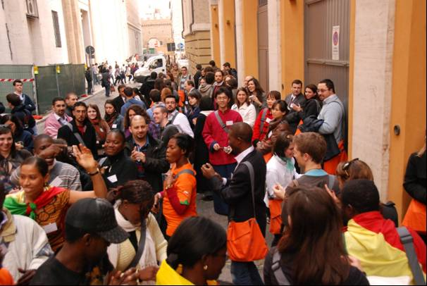

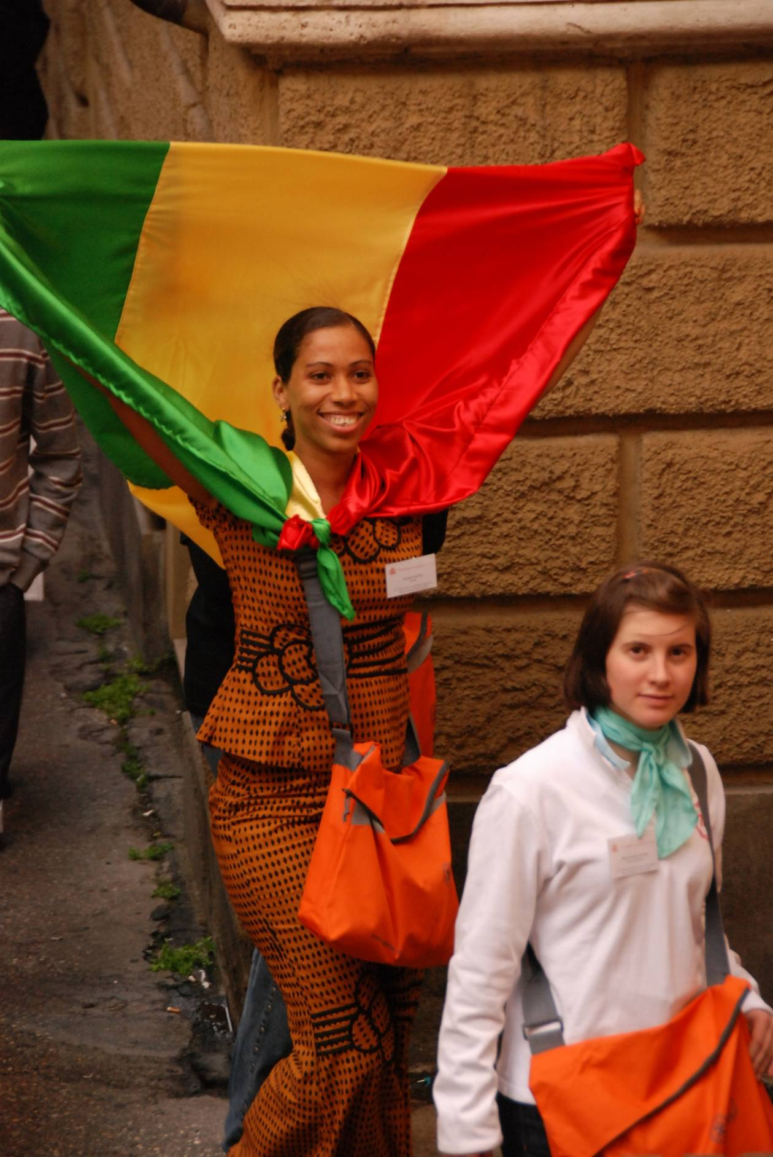

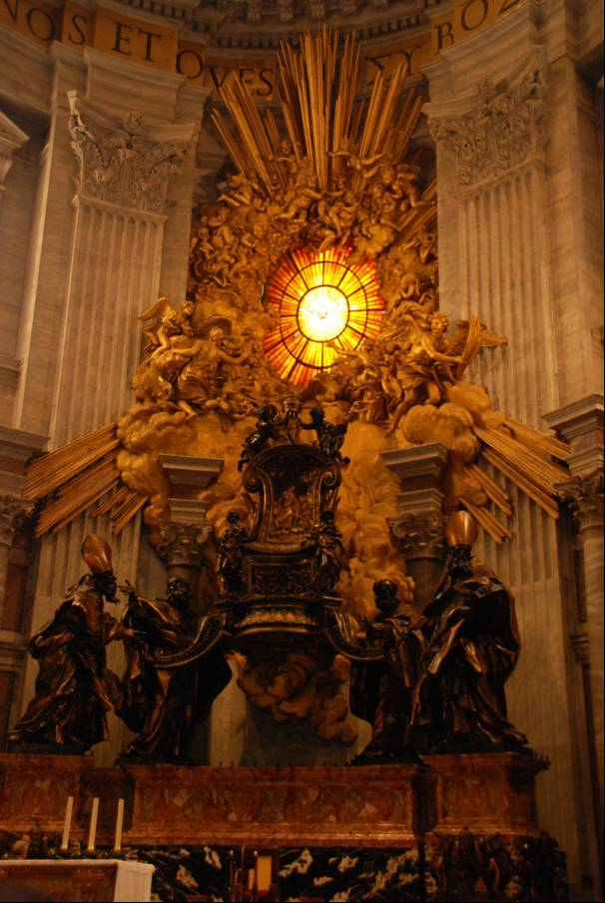

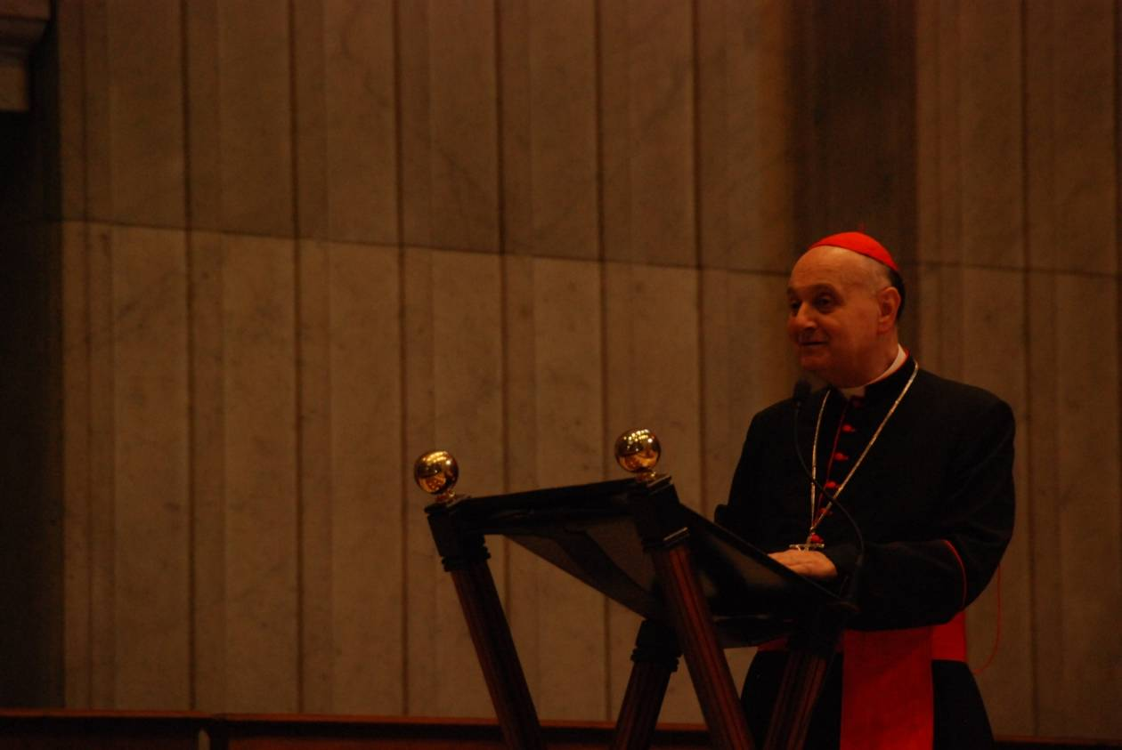

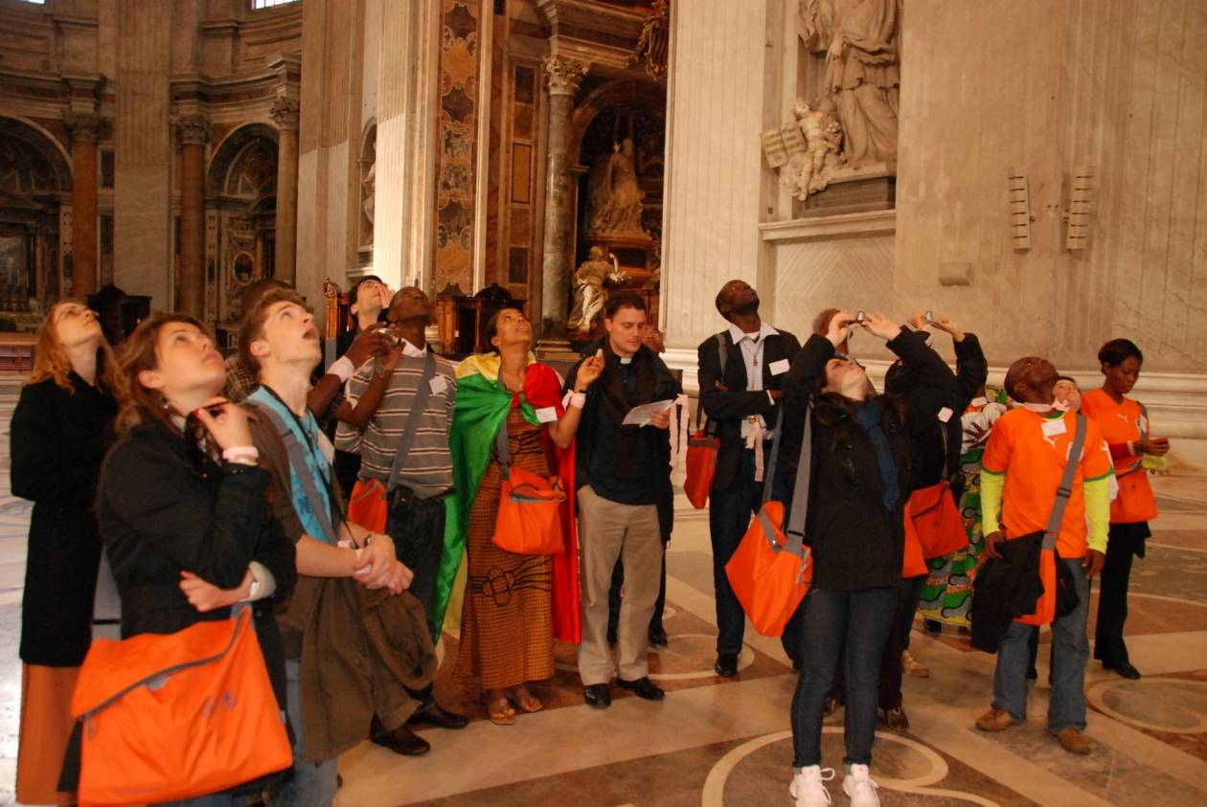

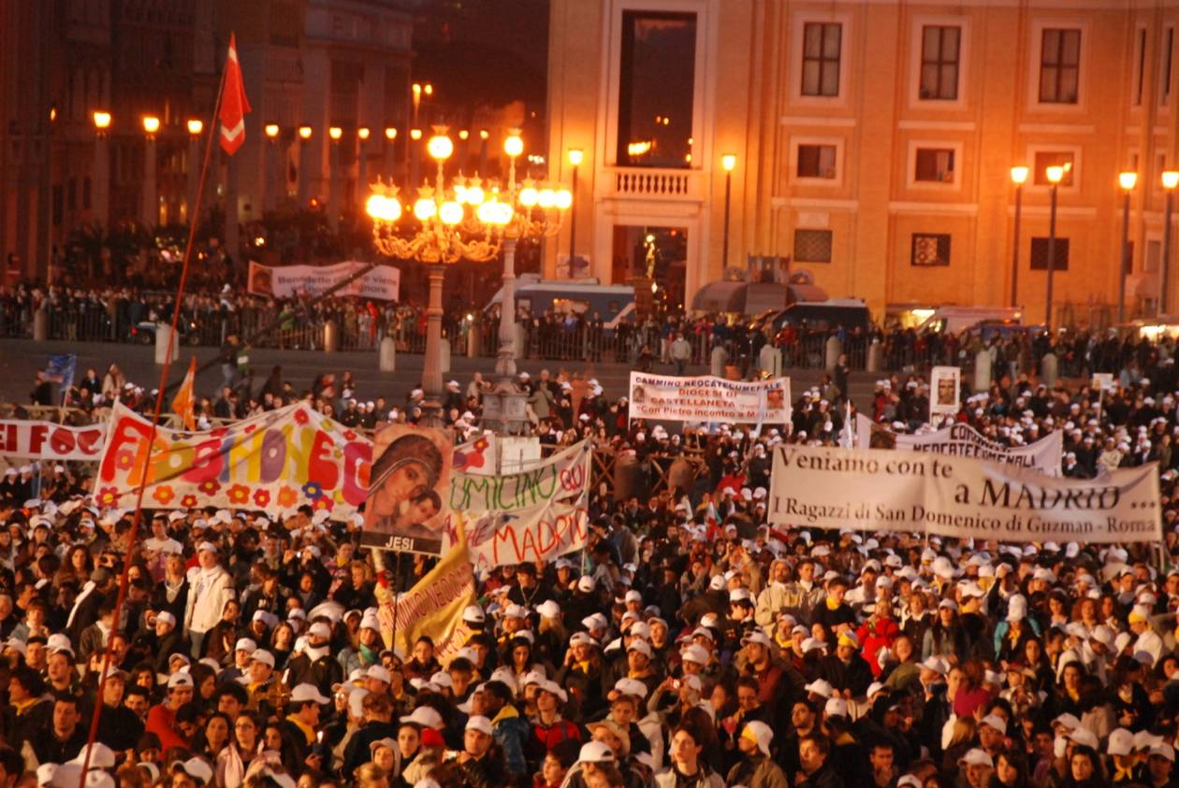

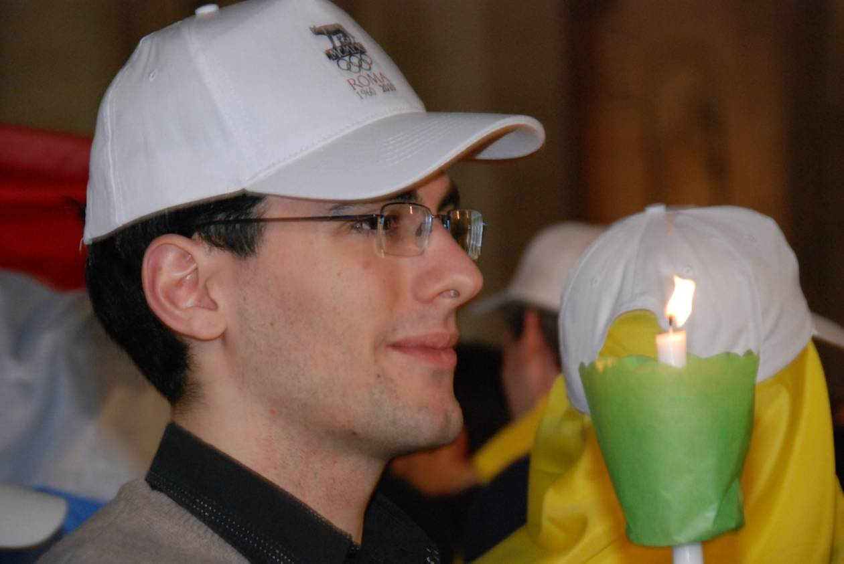

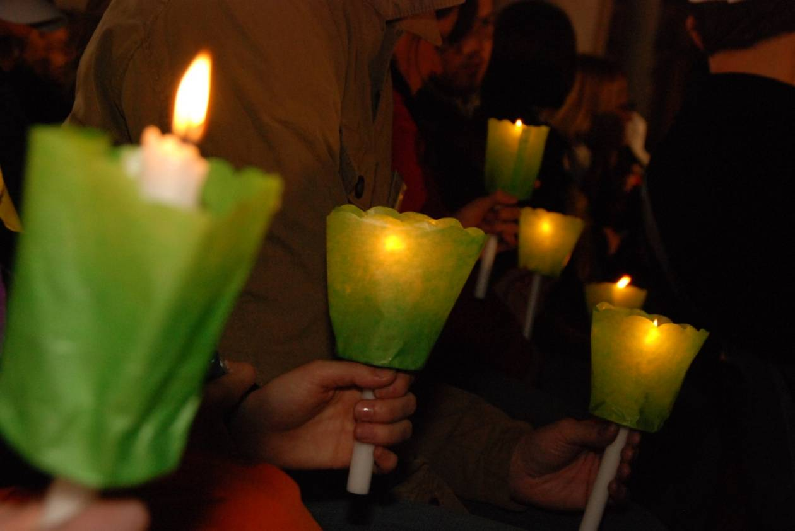

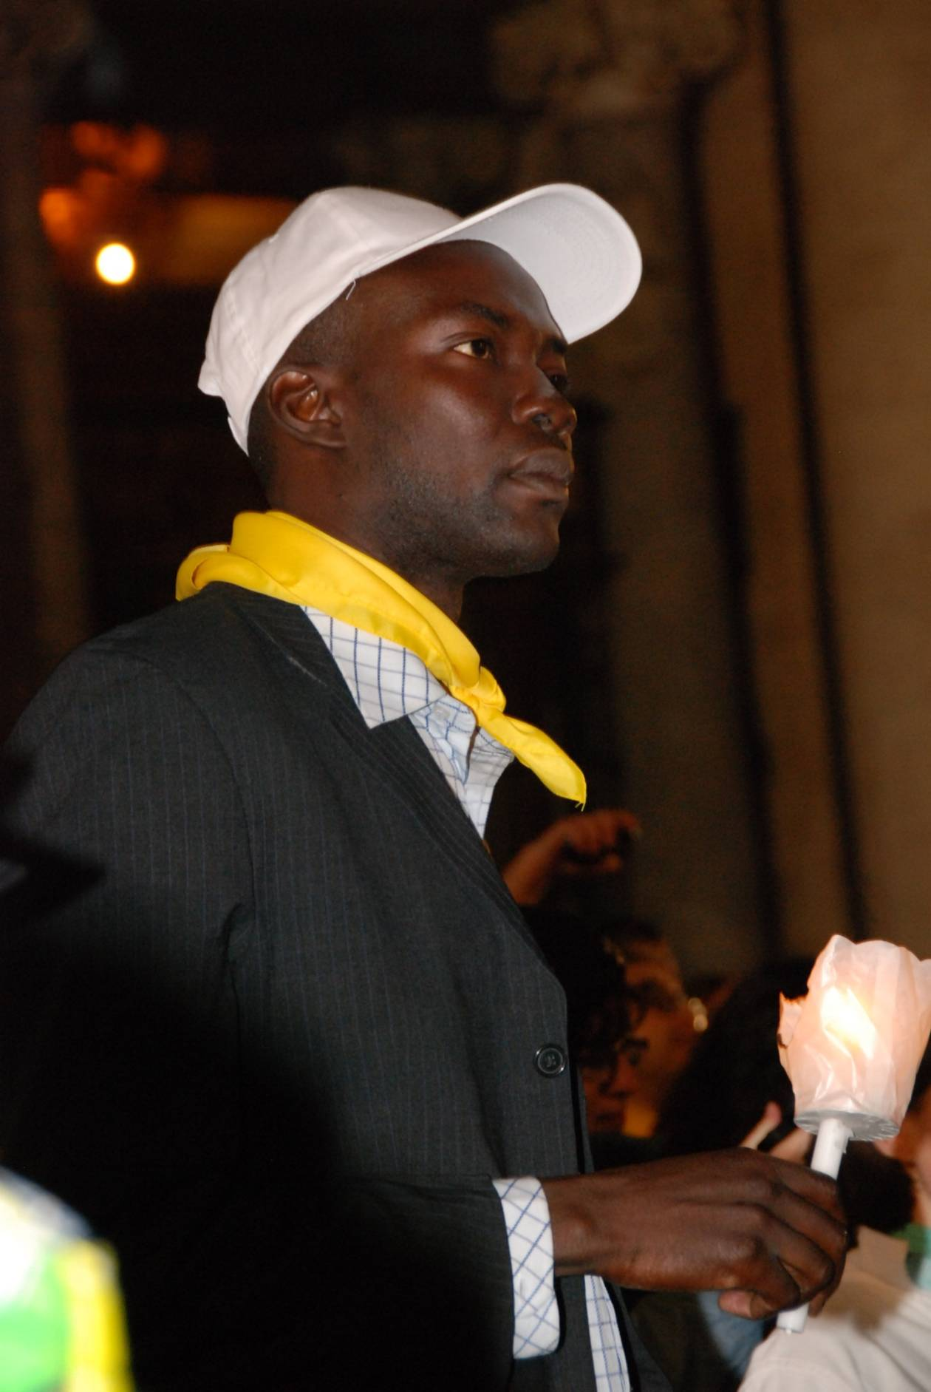

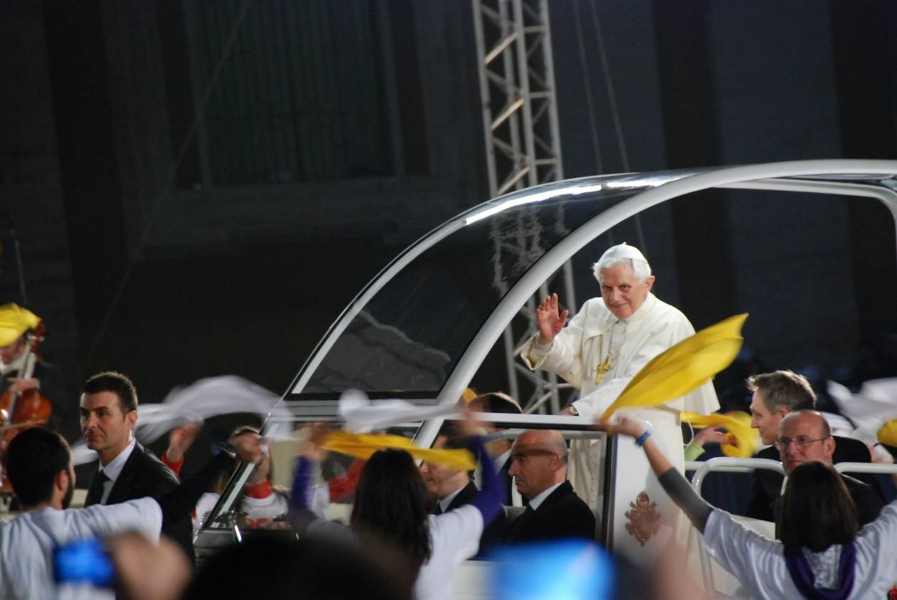

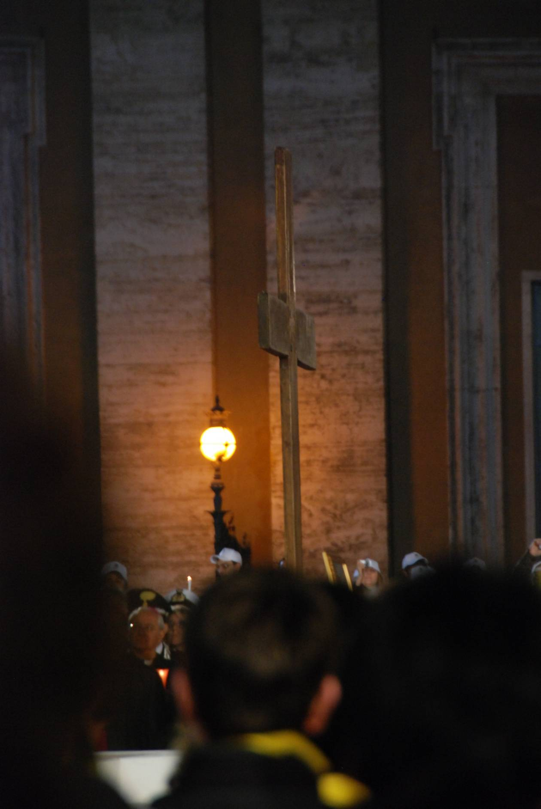

3e journée : vendredi 26 mars

1e conférence : la spiritualité du mariage.
  - La sexualité, don de Dieu, richesse de la personne, langage de communion par Attilio Danesse et Giulia Paola Di Nicola
Mariés depuis 38 ans, 2 enfants.
Lié l’amour à la sexualité : quand on aime un corps, on est aussi attiré par son esprit. L’eros et l’agape sont liés. Le corps cache le souffle de l’esprit. Le corps transmet un sens et évoque un mystère qui le dépasse. On aime quelqu’un en désirant son bien et on en désire une joie gratuite. Plus la sexualité se concentre sur le moi, plus on attaque la relation d’amour. On est capable d’aimer et de respecter les autres si on est capable d’être aimé et d’être digne de respect. Même Dieu reste une parole vide avec un visage de juge sévère. Tout le monde ne dispose pas d’affection équilibrée dès la naissance. Lorsque se produisent des blocages psychiques qui empêchent la conscience, il faut mener une action de récupération qui est possible mais difficile. Psychothérapeute de la famille, du couple. La sexualité humaine réalise l’amour. On oppose souvent sexualité et intelligence. Pornographie : l’autre est virtuel. Prostitution : on cache l’identité en se donnant l’illusion d’aimer. Rôle du cerveau : JP II a parlé « d’adultère du cœur ». Dans la trahison le cerveau joue un rôle fondamental. L’entende des esprits précède l’attraction des amants. La sexualité peut être éduquée, orientée, dominée. Cela exige un soin attentif et une implication idéale. Nous avons la possibilité de donner une direction à notre vie. Exigence d’une qualité de communication raffinée. Dans les couples âgés, la perte de certaines potentialités physiques sont compensés par l’affection. On grandit en apprenant à prévenir, à donner au bon moment. Communiquer à travers le corps. Dimension ludique de la sexualité. Il faut savoir conduire le jeu, sinon tout peut se transformer en drame et en tragédie. Le jeu implique accueil et don afin qu’il soit source de joie. Les adultes ont besoin de réveiller de temps en temps l’enfant qui est en eux. La sexualité bien orientée possède un pouvoir magique de régénération de la personne. Aimer est un art qui s’apprend. Si on ne l’apprend pas dans la famille on a besoin de spécialistes. La valeur de langage du corps se situe dans la réciprocité. Langage du corps : potentiel de sens relationnel, rechercher une syntonie. La caresse n’est pas une tentative d’appropriation mais une tentative de rencontrer l’autre. Promenade libre sur un corps paysage habité par quelqu’un. Le baiser signifie respect. Liturgie : baiser de l’autel. Baiser de paix. L’acte conjugal est une hospitalité réciproque : accueillir l’autre et être accueilli. On entoure et on est entouré. On peut servir ou importuner, communiquer et envahir. La dimension spirituelle de la sexualité est à la source du don gratuit. Dieu crée à son image deux personnes et les unit. Il veut que son amour se reflète. L’amour fait partie de l’eros, force mystérieuse de l’amour de toute l’humanité. L’eros a besoin de purification. La sexualité n’est pas toujours une bonne chose, elle est archaïque et sublime, paradis et enfer. Elle peut conduire au péché, à l’idolâtrie. Il ne faut pas l’absolutiser car le moteur de l’amour est ailleurs. Renforcer l’estime de soi, fondée sur un rapport digne. La foi est un élément décisif dans l’estime de soi. Elle nous donne la certitude d’être aimé. Fais à l’autre ce que tu voudrais que l’on te fasse à toi. L’amour humain doit comprendre la connaissance des limites réciproques. Apprendre à respecter le talent de l’autre. L’égalité des droits requiert de se mettre au service du bonheur de l’autre avec toute la tendresse que cela évoque. Soin vigilant pour que les paroles et les gestes conservent leur saveur. La consommation de l’amour physique fait du mal à l’amour. Respect écologique des règles que la nature nous a offert. S’abstenir temporairement de la sexualité mène aussi à une sexualité heureuse. Ces périodes sauvent l’amour de tentation possessive. Chasteté : renoncement pour adapter son propre rythme à celui de l’autre. La fonction purificatrice du renoncement. Or la culture recommande de ne pas freiner les impulsions. Tout choix de vie exige un don total.
On peut aimer sans l’intimité sexuelle. Oui par les vocations consacrées.
Simone Weil : la beauté est l’amie de la pudeur. Même en étant issu d’un désir unique. Deux dimensions de l’amour qui attire deux personnes. Dieu est capable d’un amour absolu. Au sens plein, son amour est un amour absolu et universel.
L’eros et l’agape ne peuvent être séparés l’un de l’autre. En se rapprochant de l’autre se posera de moins en moins de demandes sur soi. Voici le moment de l’agape sincère dans cette tendance. Celui qui va faire don d’amour va lui-même recevoir un don.
  - Témoigne de Ginette et Martin. Sexualité, lieu de communion dans le couple.
Moments privilégiés d’intimité.
Processus d’apprentissage continu. Ecoute, curiosité, dialogue, abnégation. Moment essentiel de la construction du couple. Début du mariage : fougue et ardeur. Puis la fréquence des relations d’espacent. Les relations sexuelles peuvent nourrir l’amour ou être l’objet de discorde. Il faut alors reprendre le dialogue. La relation sexuelle émane d’abord du désir, de l’amour. Elle fait appel à la découverte de l’autre, à l’accueil, au respect. Découverte de l’expression de Dieu dans l’autre. On s’approche de l’autre, comme on s’approche d’un lieu sacré. Comment la relation sexuelle peut-elle contribuer à l’amour ? Dans la différence, l’alliance. L’homme et la femme sont foncièrement différents. Au début les ressemblances prennent de l’importance : amour fusionnel. Puis on découvre ce qui nous différencie. Il faut nous choisir à nouveau. Ce moment, marqué par la désillusion, la lutte de pouvoir et la négociation, nécessite de se choisir encore plus en profondeur. Reconnaissance d’une différence sacrée. La relation revient alors plus mature, sereine. Il en est de même pour notre relation sexuelle. Relation harmonieuse qui contribue à la relation de notre couple. Cette différenciation tient en partie à l’histoire de notre personne. Cette différence est aussi biologique. Cette influence est différente d’une femme à l’autre. Se mettre à l’écoute de l’autre. Ajuster la relation, cheminer vers une communion de corps et d’esprit. Aider à se dégager, se sentir accueilli, écouté, aimé. Tendresse, douceur, attention l’un envers l’autre. La relation est comme une balade, où la complicité des amoureux se concrétise dans leur balade.

2e conférence
  - Les effets de la révolution sexuelle, S.E Mgr Jean Laffite
Ordonné prêtre le 2 juillet 1989 pour le diocèse d’Autun, Chalon et Macon. Doctorat en théologie morale. Il est récemment devenu secrétaire du conseil pontifical pour les laïcs. Il est l’auteur de plusieurs publications.

Contexte des observations.
Les dérives de la sexualité aujourd’hui. On appelle révolution sexuelle l’ensemble des changements intervenus dans les sociétés occidentales. Courant de l’évolution et de l’émancipation des mœurs. Conception de l’homme, du corps et de l’amour humain qui est en jeu. Il s’agit d’un renversement total de l’éthique sexuel. Il est aussi possible de parler d’une véritable révolution. Le principe d’évolution sexuelle a été inventé en 1920. Développer dans une perspective sociologique les résultats des travaux de Sigmund Freud. Liens entre le comportement humain et la libido. La perspective de Freud était individuelle mais d’autres vont l’utiliser dans une perspective sociale. Cela devient un sujet de discussion publique. La révolution consiste en ceci qu’un discours sur la sexualité va se concentrer sur le seul exercice de la faculté sexuelle humaine en tant que pur dynamisme, devenu autonome par rapport à la transmission de la vie. On parle de pratiques sexuelles. A partir du moment où la sexualité se trouve socialement déconnectée de la transmission de la vie, vont cesser d’être tabous les attitudes sexuelles des hommes et des femmes, même ceux au caractère déviant. Des sujets jamais évoqués publiquement auparavant vont devenir des sujets de conversation courant. Revendication d’une sexualité séparée de tout engagement et de toute responsabilité. Ces discours publics banalisent la dimension secrète, pudique. Importance de la pudeur. Or cette dimension disparait à partir du moment où le discours devient public. La révolution culturelle devient une révolution politique. Les grands théoriciens que furent Reich et Marcus se réfèrent au matérialisme dialectique de Karl Marx. Attention politique. La révolution sexuelle ne peut être limitée aux comportements interpersonnels. Un discours qui banalise la sexualité contribue un renversement radical de toutes les valeurs qui ont cimenté pendant des siècles la société des hommes. La vénération de la vie humaine dont la transmission apparait toujours comme un fondement. La remise en question de la morale de l’église et de la morale familiale, présentée comme une morale « petite bourgeoise », est interprétée comme une libération. On attaque la figure du père. L’émergence d’une morale permissive sera accompagnée du refus de toute norme d’autorité dans n’importe quel domaine. Seront contesté la figure paternelle, la figure du maître, la figure de l’autorité morale, la figure du gouvernant. Cette table rase de toutes les colonnes porteuses de la société renvoie à mai 68. Courant de pensée libertaire. Historiquement, les réformes politiques et sociales sont des étapes symboliques fortes.
Fin 1950 : invention de la pilule contraceptive féminine
1960 : débats animés sur la contraception.
A cette époque se développe un courant féministe dur.
1980 : loi Weil
Procédés de fécondation in vitro.
Débat public sur l’euthanasie.
1998 : 1er statut juridique des unions de fait
Développement de la génétique à finalité eugénique.
Disparition progressive de tout critère de censure artistique, en particulier dans l’industrie du cinéma. Abolition de tout filtre dans la culture artistique. Déconstruction systématique de tous les critères qui inspiraient précédemment la mise en place de filtres éthiques. Développement de spectacles érotiques et de films pornographiques.

A partir du moment où on sépare la dimension procréative et la dimension unitive, on aboutit à une sexualité privé de tout engagement responsable. Technicisation de la procréation. Développement de la sexualité hors mariage. Recours généralisé à la contraception, perte progressive du sens de la beauté de la transmission de la vie. Un rapport sexuel devient « protégé ». Rapport « à risque ». Disparition possible du contexte d’amour. On réduit le fait d’avoir un enfant à une satisfaction personnelle. On ne prend pas en compte l’intérêt de l’enfant dans ces réformes.
Disparition du caractère sacré du mariage, qui auparavant existait malgré tout dans les législations civiques.
Domaine de l’éducation : la sexualité humaine présentée dans les manuels de biologie se cantonne à la dimension physiologique et pas psychologique ni morale.
Des comportements autrefois considérés comme déviants sont présentés comme normaux.
Emergence de nouvelles valeurs : concept de tolérance.
Etude chronologique de toutes ces réformes : pression politique sur les législations nationales pour imposer de nouveaux critères éthiques. Nouveaux concepts : ex santé reproductive.
Années 75 : on parle de dépénalisation de l’avortement
Quelques années plus tard on parle de libération de l’avortement. Puis de droit à l’avortement. Droit de la femme à disposer de son corps.
Evolution du langage et manipulation médiatique.

Généralisation de la contraception n’a pas diminué le nombre d’avortement.
1980 : virus du sida, infection transmise dans les milieux à risques.
Avant dans les milieux médicaux on recommande l’abstention des comportements à risque.
Se profile une action centrée sur la contraception.

Les trois pays d’Afrique qui ont tenté une autre stratégie fondée sur l’éducation affective ont obtenu des résultats spectaculaires. Ouganda, Zimbabwe, Tanzanie.
Il est permis de lire dans cette volonté des états le désir d’arriver à une maîtrise de la transmission de la vie humaine. L’un des motifs est la surpopulation mondiale.

Il faut noter que la crainte d’une surpopulation est invoquée dans les pays occidentaux, qui sont les pays qui souffrent d’un écroulement démographique. Paradoxe dans le fait que les pays qui prétendent maîtriser la procréation mondiale ne la maîtrisent pas.
Disparition de population, de régions, voire de pays entier.

Panorama alarmant. Les circonstances actuelles sont pour les chrétiens une invitation providentielle à approfondir le sens de ce qui est en jeu dans la faculté sexuelle. La richesse de la sexualité est à approfondir sans cesse.
Dimension personnelle qu’aucun relativisme éthique ne peut atteindre.
Etre lucide sur la presse : devenir plus libre en face des sollicitations dont est porteuse la société médiatique qu’est la nôtre.
C’est dans son courage humain et spirituel et dans la force de son âme qu’un homme trouvera à s’épanouir.
L’amour est toujours une victoire.

« Vous n’êtes pas seuls ». JP II Communautés, familles, prêtres, éducateurs. Dans la lutte contre le pêché, beaucoup luttent et triomphent.

3e conférence
  - L’idéologie du gender par Lola Velarde
Mère de trois enfants, ingénieur. Fonction de responsabilité politique à Madrid. Institut pour la politique familiale. Institution a un statut consultatif auprès du conseil économique et social des nations unis. Elle coordonne un groupe d’expert sur les droits de la famille.
Cette conférence a été donnée en espagnol. Comme nous comprenons l’espagnol nous n’avons pas écouté la traduction. Nos notes sont approximatives car nous n’avons pas pu écrire et traduire facilement en même temps qu’elle parlait.

Qu’est-ce que le genre ?
Sexe : distingue l’homme de la femme => 2 options
Genre : 3 options => masculin, féminin, neutre

Le féminisme radical considère que les différences biologiques ne correspondent pas aux rôles dans la société qui sont des constructions sociales.
Le sexe est naturel, le genre s’élabore dans la société.
On ajoute que les genres ne sont pas 2 mais 5 : femmes hétérosexuelles, femmes homosexuelles, hommes hétérosexuels, hommes homosexuels, bisexuels.
Cette idéologie vise à libérer la femme de ce qui la rend esclave de l’homme.

Où est l’origine de cette idéologie ?
Féminisme politique : sufragettes, marxisme. La branche radicale prône la libération sexuelle. Le mariage est la première forme d’exploitation de la femme. Lutte de la femme contre l’homme.
Mai 68 : amour libre, avortement
2 aliénations pour la femme : maternité et mariage
Sartre : Dieu est mort il n’y a plus d’ordre naturel
Idéologie du genre : ultime rébellion de l’homme contre son créateur

Canaux de distribution de cette idéologie : la législation
Institutions internationales : influencer tous les pays simultanément
Conférences, documents distribués. On utilise les textes pour introduire un vocabulaire ambigu. Construire un nouvel ordre mondial. On essaie d’introduire un paquet culturel dans tous les sujets.
On invente des nouveaux droits pour détruire l’ordre ancien.
Nouveaux objectifs :
- Réduire la fertilité
- Changer les rôles de genres
Ce ne sont pas des chimères mais des programmes très concrets développés dans le monde.
Chili : couverture sociale de l’avortement dans les textes !!
Détruire les relations entre l’homme et la femme pour introduire un nouvel ordre. Abolir la famille.
Appel à l’engagement des jeunes chrétiens dans la vie politique pour défendre la conception chrétienne de la différence sexuée, de la famille, de l’amour.

Témoignages
Nous avons écouté de nombreux témoignages très touchants. Un prêtre et une religieuse ont parlé de leur discernement vocationnel et ont raconté comment ils vivaient le projet d’amour de Dieu. Ces deux témoignages ont permis de rappeler la beauté des vocations consacrées et ont beaucoup touché les jeunes.
Un jeune garçon étudiant à l’université célibataire est venu raconter comment il vit la chasteté dans son état et en quoi cette recherche le rend heureux.
Plusieurs couples mariés ont témoigné sur le mariage comme voie de sainteté. D’abord trois jeunes couples de délégués ont raconté ce qu’ils ont découvert dans leurs premières années de mariage. Un couple français (nous !), un couple irlandais qui a ancré son témoignage dans le contexte géopolitique de Belfast, et un couple philippins.
Ces couples ont parlé des joies et des difficultés très concrètes de leur vie de couple. Par exemple les irlandais ont expliqué comment ils avaient vécu une expérience de pardon dans leur couple. Le mari a eu un passé difficile avant de rencontrer sa femme, il en porte encore les stigmates et sa femme lui a pardonné pour ses fautes. Ils ont également expliqué qu’ils avaient du mal à avoir des enfants et qu’ils s’en remettaient à Dieu pour affronter cette épreuve.
Un couple rwandais beaucoup plus âgé et parents de 8 enfants a également témoigné. Leurs paroles nous ont touchés droit au cœur. Ils ont expliqué comment ils grandissent dans l’amour mutuel et l’amour pour leurs enfants et comment ils vivent la phrase de St Paul « que votre foyer soit toujours accueillants ». Thomas et moi avons choisi Romains, 12 comme lecture pour notre mariage, afin de nous donner des « commandements » à appliquer toute notre vie, aussi nous avons été frappés par ce témoignage vrai et sincère de l’amour de Dieu dans la vie d’une famille. Ce couple rwandais nous a rappelé la vie des Bienheureux Louis et Zélie Martin.
Voici les grandes lignes de ce que nous avons voulu transmettre aux jeunes dans notre propre témoignage :
- La communication et ses difficultés
Nous avons décrit des exemples d’incompréhensions et de blessures au sein de notre couple et en quoi la parole de Dieu nous a aider à les surmonter. Notamment nous avons parlé de notre volonté profonde et sincère de comprendre notre conjoint et d’être à son écoute pour lui donner gratuitement. Nous avons pris l’exemple des Cinq langages de l’amour de Gary Chapman, conseiller conjugal catholique américain. Ce livre a été cité par deux autres couples au cours de ces journées. Ce livre décrit cinq langages par lesquels ont exprime et on perçoit l’amour de son conjoint :
- Les cadeaux
- Les paroles valorisantes
- Le toucher physique
- Les moments de qualité (du temps donné gratuitement pour son conjoint, autour d’une activité comme une promenade, un film, un jeu ou simplement être ensemble)
- Les services rendus
L’idée de Gary Chapman est que tout être humain a besoin de se sentir aimé par des signes concrets parmi ces cinq langages. Chaque personne a un ou deux langages de prédilection pour sentir l’amour de l’autre et a tendance à exprimer son propre amour avec ce ou ces même(s) langage(s). La théorie de G. Chapman est que le conjoint a peut-être un autre langage de prédilection et donc ne se sent pas aimé si l’amour ne lui est pas exprimé avec son langage. G. Chapman pense que de nombreux couples sont en désaccord pour des incompréhensions relatives aux cinq langages. Son livre est riche de nombreux exemples appuyant cette théorie. Nous avons nous-mêmes appliqué ses conseils dans notre couple, ce qui nous a beaucoup enrichi et augmenté notre capacité à dialoguer.
- Le mariage nous aide à nous rapprocher de Dieu
Thomas étant issu d’une famille catholique et moi non, nous avons expliqué en quoi la foi de Thomas m’a soutenu dans ma propre recherche de Dieu, notamment par la prière de couple tous les soirs. Par Thomas j’ai également appris à davantage m’en remettre à Dieu et à avoir confiance en Lui.
- Les relations aux autres
Nous avons changé notre relation pour inclure notre conjoint dans nos projets et rendre témoignage de notre amour.

Réflexion en groupe de travail sur la sexualité
Quelques réflexions issues de notre groupe de travail en français.

La sexualité est tabou dans les familles et la société
A la fois dans les pays développés et les PED, la sexualité reste taboue. En Occident on parle beaucoup de sexe mais peu de sexualité. Par exemple l’éducation affective n’est jamais abordée en classe, on ne parle que des aspects techniques de la sexualité. L’éducation est souvent faite par les medias.
Témoignage d’une jeune égyptienne : Quand l’enfant pose une question sur la sexualité, les parents ne répondent pas. Ils demandent aux amis qui ont le même âge, qui ne connaissent pas mieux ces questions. On leur parle de cela avant le mariage. C’est l’Eglise catholique qui le fait.
Guinée : C’est une question taboue qui ne se discute pratiquement pas. Quand une fille a ses règles, elle ne comprend pas. La chasteté jusqu’au mariage est une fierté pour la fille et sa famille. On en discute à l’école, avec l’aide de certains amis étrangers.
Marine, Communauté de l’Emmanuel en France : engage une réflexion sur la problématique de la femme : réfléchir sur ce qu’est une femme. L’utérus est une place vide chez la femme : capacité à ne pas se satisfaire d’elle-même, dimension d’accueil. La femme est beaucoup dans l’accueil dans la psychologie.
Madagascar : une tradition ancestrale veut que si la femme n’est pas enceinte, l’homme ne l’épouse pas. C’est un travail pour l’Eglise. Les premiers diocèses n’ont pas eu de mariages au début. La tradition accepte que les gens aient une vie sexuelle avant le mariage. Peur de tomber sur une femme qui ne puisse pas avoir d’enfants. Cela fait presque 150 ans que l’Eglise est arrivée à Madagascar et ça fait changer la tradition.

Poids des institutions internationales dans la vision de la sexualité
Les organisations internationales développent des idées et font adopter des textes que les pays viennent intégrer dans leurs législations. Les chrétiens ont perdu de leurs forces dans les centres de décision à travers le monde. Si on ne trouve pas des chrétiens pour défendre les valeurs de l’Eglise.
Il faut se poser la question chacun pour savoir comment lutter contre ces idées. Comment faire pour sortir de cette idéologie de mort ? Notre responsabilité est de savoir quoi faire.
2006 : forum de jeunes organisé par les Nations Unis à Madagascar. 400 jeunes étaient invités mais à 90% c’était des protestants. Les catholiques sont partis car c’était injuste. Or Madagascar est catholique.
Avant l’Eglise avait une place politique, en tant qu’institution. Sa voix portait dans les instances. Aujourd’hui ce n’est plus le cas. Institutionnellement parlant la voix de l’Eglise ne porte plus. Il faut des lieux où se former à parler de leur foi. Se former à faire de l’évangélisation. Vivre son travail et son engagement dans la cité en tant que chrétiens. Savoir influencer son rôle public avec sa foi. On a un besoin de formation.
Développer les questions de Doctrine Sociale de l’Eglise. Il y a encore aujourd’hui une méfiance et une non-compréhension des enjeux sur ces questions. Les chrétiens n’aiment pas tout ce qui est politique.
Imaginer une deuxième Evangélisation. La Bible est de moins en moins lue, y compris dans les milieux catholiques. Projet de l’Eglise pour combattre ces antivaleurs.

La chasteté
Dans le groupe il y a deux personnes mariées qui ont parlé de la notion de chasteté dans leur couple. Ces questions doivent être mûries, réfléchies et se posent toute la vie. C’est appréciable de pouvoir en discuter avec des amis, en famille. Organisation des équipes Notre-Dame. Endroit où des couples chrétiens se retrouvent pour répondre à des questions. Liberté de parler de ce qu’on vit, ce qu’on pense, ce qu’on aimerait, sans affronter un regard critique. C’est réconfortant. Parler librement sans avoir à s’armer de courage.
Programme EVA en Afrique: on apprend aux enfants à connaitre leur corps, l’âge de la puberté, etc. peur : suis-je en mesure de gérer la famille ?

Prière sur la croix des JMJ
Cette journée s’est terminée par une prière dans la chapelle autour de la croix des JMJ. C’était magnifique de voir ces jeunes de 92 nations prier ensemble autour de la croix. Nous avons pu recevoir le sacrement de la Réconciliation au cours de cette prière. C’est un moment fort de notre vie de foi, cette prière a marqué tout le monde car nous avons vraiment confié tous les jeunes du monde à Jésus.

Quatrième journée : Samedi 27 mars

1ere conférence
  - Le chemin de préparation vers le choix du mariage, Steve & Kari Colela
Kari est coordinatrice du ministère pour le mariage dans l’archidiocèse de Boston. Elle fournit aux paroisses et paroissiens l’argumentation et la documentation destinée à la formation de tous ceux qui sont appelés à la vocation du mariage. Elle a travaillé au sein d’un comité travaillant à une nouvelle forme de préparation au mariage. Elle est titulaire d’un master en théologie. Elle est mariée avec Steven qui travaille dans l’archidiocèse de Boston pour la nouvelle évangélisation des jeunes. Ils sont membres du St Sépulcre de Jérusalem.
Ils ont travaillé à la mise en place d’un nouveau programme de préparation au mariage. 40 personnes sont en train de préparer le programme en leur absence.
Cette conférence a été donnée en anglais. Nous avons écouté sans traduction et pris directement les notes en anglais. La présentation est très claire, avec un powerpoint simple et ludique avec des animations. Le couple est très à l’aise, se déplace, présente le powerpoint de façon très dynamique et très « marketing ». Ce n’est pas une approche théologique mais plutôt concrète qui aide les couples à vivre leur amour. Le couple fournit des aides pour le comportement en utilisant des outils de psychologie et de conseillers conjugaux comme Gary Chapman. On ressent chez eux une grande foi mais ils arrivent à exprimer la beauté du mariage chrétien en parlant assez peu de Jésus. Nous avons trouvé ce discours très accessible pour aborder des couples de fiancés qui sont éloignés de la foi. Steve et Kari ont aussi trouvé une manière simple de présenter la foi catholique en la résumant en un seul slide pour interpeller l’auditoire. Cela nous parait une très bonne introduction pour une cession de préparation au mariage. Je pense que les fiancés non pratiquants seront plus marqués par cette approche que par un long discours théologique. Nous avons donc écouté avec beaucoup d’intérêt cette présentation. Tous les autres jeunes étaient également fascinés par la puissance de ce discours simple mais accessible même pour des athés.
Powers of human person : Intellect (Mind), Will (Hearth), Sense appetites (Bodily Desires). We are more than animals, we need to engage al the aspects of the person. We know what we want to do. Example: to play the violin: you have to know how to play, you have to have the desire to play and you must have the ability to do it!
Ex of a child who wants to play the violin; he has not a proper knowledge of music and will not be able to play properly the violin.
We need all those things to do what we do. If the violinist is a Christian he will give a meaning to what he does.
In a marriage we want to engage all those aspects:
- Acquire wisdom: to know what it is to play “the best music”
- Discern consent
- Develop skills: what do we need to do what we want to do
- Nurture faith: which transform all the aspects of the human person.

Acquire wisdom
Marriage is a natural institution. It is also a sacrament: in order to understand it, we need to explain what is a sacrament. We need to put it in the context of the catholic faith.

Marriage a s natural institution
Aristotle + Canon 1055 + Catechism 1603.
We will use Aristotle’s 4 questions regarding marriage
- Nature: what is it?
- Contrents: What is it made of
- Purpose: What is it for?
- Origin: Where did it come from?

Canon 1055: Matrimanial covenant which is ordrer by its nature to the good of the spouses and the procreation and education of offspiring, has been raised by Christ the Lord…
CCC 1603: God himself is the author of marriage.
Marriage is:
- a partnerhip
- of the whole of life

Marriage is made of:
- A man and a woman
- And consent

Marriage is for:
- Good of the spouses and the
- Procreation and education of offspring
Marriage came from:
- God primarily and
- Couple’s consent secondarily

Youngs need to explain why they want to be married religiously to their friends.
The 3 first things apply to all marriages, not just Christian marriages.
Jesus raised the natural institution of marriage between baptized to a sacrament. Love shared by the souses is God’s Love. The love between husband and wife show the love of God.

The catholic Faith
They developed a tool to show visually what is the Catholic Faith with the institute of theology.

Promise :
God doesn’t abandon us
God
Creation
Fall
Jesus :
He died and rised again for us
Baptism
God
Struggle

Marriage as a sacrament
God give us strength to struggle especially thanks to sacraments. A sacrament is a sign of his love and a strength for our life.
God created marriage at the creation. Jesus raised it to a Sacrament.
Jesus gives us the joy to raise our love story to his love story!

Discern Consent
We need to understand what we consent to. Consent is based on:
- Freedom
- Ability
- Intention
- Equality: equality is not based on sameness.

They use a game with “true glue’ and “false glue” to help people to understand what is a “true consent”.
They present what they call “Warning signs”: addictions, mistreatment/abuse, Lack of trust, Short courtship, Desire to escape current situation, following the current…
The validity of marriage is based on the consent on this wedding day.

Develop skills
It is a practical piece of the formation for marriage. It is to understand the call and challenge of unity. The TWO become ONE. The difficulties to become one are real because we are different. Frequently 1+1 = disagreements and difficulties.
We arrive in marriage with our inclination to sin, our biology and hormones, our family of Origin, our temperaments, our communication a ability, our expectations…
What is the solution to have a successful unity?
- Self-knowledge: understand ourselves better
  - Nature: the 4 temperaments: Choleric, Sanguine, Melancholic, Phlegmatic. We have to assume our nature but we can work on it!
  - Nurture: Familiy of origin: Our foundational experiences of love and relationship.
You need to put yourselves in the other shoes. They have very different families and they needed to learn how their families-in-law act (especially during family dinners)
  - Expectations:
    - Be aware of chat you expect
    - Be reasonable in what you expect
    - Be clear about what you expect
    - Be willing to listen to the expectation of your spouse
    - Be willing to listen to the Lord
- Communication skills
  - All couples will have problems
  - How couples argue is more important than what they argue about.
  - Effective communication is a learned skill
  - Effective communication requires: Intention, Effort, practice
  - Effective communication in three steps: T.L.C.
    - Effective Talking
    - Effective Listening
    - Effective Combining
The key is the listening, you have to listen not to think what you are to say just after! You need to understand what the other want to say and why he is expressing it?
- Fertility awareness
  - Biology, Shared fertility, purposes of conjugal relations: love and life
  - Generosity and responsibility, natural family planning class
  - Reconciliation
- Financial skills
  - Practical skills & theoretical formation
  - Catholic attitudes toward finances: Gratitude, Trust, Stewardship, Detachment
  - Generosity and responsibility
- Relationship Skills
  - Choosing to be loving even when not feeling loving
  - Seeking the good of the other
  - Dr Gary Chapman: The five love languages: expressing heartfelt commitment to your Mate.
    - Quality Time
    - Gift Giving
    - Acts of Service
    - Physical Touch
    - Words of Affirmation

Nurture faith
- Pray
- Do spiritual reading
- Be attentive tot eh voice and action of God.
- Practice repentance
- Grow through suffering (daily little difficulties or big suffering…)
- be a part of a faith community
- Serve others
- Participate in Mass regularly

2eme conférence
  - P. Leopoldo Vives Soto, Prêtre
Chemins de formation pour le mariage chrétien
Ces chemins doivent aider de façon efficace dans la formation des personnes.

Le sujet chrétien est le résultat d’une rencontre vive avec le Christ. La conversion au Christ est nécessaire. « Je suis le chemin ». Le Christ est le chemin qui nous permet d’atteindre la connaissance de la vérité. Les fiançailles sont-elles un chemin qui passe par le Christ ? Le Christ est-il notre chemin ? Passage évangélique sur le jeune riche. Qu’est-ce qui fait que l’on devient signe de l’amour de Dieu ? Les époux s’aiment comme le Christ aime l’Eglise.
4 points :
- Quel est ce chemin qui nous amène à vivre le bonheur ?
- Fiançailles, voie de formation

Recherche concrète de l’impulsion intime qui nous pousse vers la liberté. Echo de l’appel de Dieu, origine et finalité de la vie de l’homme. Désir de bonheur parfait se voit dans les relations amoureuses. On ressent la beauté de l’autre, la beauté de sa propre vie. Extase dont parle Benoit XVI. Dans cette relation entre en jeu le sens même de notre vie. La sexualité peut-elle nous conduire à Dieu ? Quel est le lien entre la sexualité et l’amour divin ?
Jeune homme riche : lien entre le bien moral et son propre destin
Découvrir la vérité de l’amour.
On propose les sentiments comme un principe de discernement personnel.
Amour liquide : relation fluide, dynamique, rapide, changement.
Autonomie de l’individu et sa capacité de choix. Droit des individus à choisir son propre modèle de bonheur. Refus de l’existence d’un bien et d’un mal objectif.
Il faut nourrir sa foi. Alors la vocation à l’amour se découvre comme un don et pas comme une prétention du sujet.

Mariage comme chemin ecclésial de vocation chrétienne.
Préparation au mariage : actions ponctuelles et urgents
Objectif => Itinéraire pour les fiancés : insertion dans la communauté ecclésiale, connaissance de ce qu’est l’amour.
La rencontre avec le Christ est nécessaire. Retrouver le Christ car sans cela il n’y a pas de solution. Pour ressentir l’amour comme un appel à se donner. La décision ne suffit pas, il faut la grâce.
La grâce de Dieu guérit la dureté du cœur.

3eme conférence : Parcours de formation, expériences et propositions

Alex et Maud. Ont fondé une école d’Evangélisation : Jeunesse Lumière.
Impliqués dans la pastorale familiale.
La préparation au mariage recouvre un aspect très large au niveau de la foi, la personnalité, etc…
Il est essentiel de choisir le Christ qui est le chemin de vie. Comme le dit Jésus Christ, c’est une grâce et un don de vivre la virginité pour le royaume ou le mariage. Discussion du Christ avec les pharisiens et les apôtres : tout est dit à la Genèse. Exultation dans la Genèse. Les apôtres disent : il ne vaut mieux pas se marier.
Quel est le chemin de bonheur que tu me prépares ? se confier à la grâce de Dieu. Long chemin de discernement.
Les fiançailles est un temps béni mais redoutable. Temps béni car nous préparons l’engagement le plus important de notre vie. Engagement nécessite une préparation et une écoute de l’Esprit Saint. L’amour met aussi en lumière les blessures, la fragilité. Temps de vérité sur moi, sur l’autre. On ne s’approche pas du mystère de l’autre sans ôter ses sandales. Quand on fait une expérience d’amour avec l’autre nous sommes dans le mystère. Cette expérience est bouleversante.
Il est difficile d’aimer ou de s’engager. Avec l’espérance de vie on s’engage pour 60 ans.
En Europe, les sociologues projettent que les couples qui veulent s’engager ensemble ne finiront pas leur vie ensemble 9 fois sur 10. Est-ce par négligence ? Tous les couples désirent réussir leur couple ! Croyants ou non. La séparation est un drame. Cette expérience aujourd’hui rejoint la crainte des apôtres : serai-je en mesure de réaliser la vocation à laquelle Dieu m’appelle. Serai-je fidèle à l’engagement ?
C’est difficilement réalisable à moins d’avoir le don du Christ.
Le baptême est à la personne ce que le sacrement de mariage est au couple. Jésus sauve concrètement. C’est une réalité efficace. Jésus sauve le couple, sauve nos amours.
Quand on désire s’engager dans la préparation au mariage, on désire l’exultation d’Adam à la rencontre d’Eve. On n’est pas fait pour un amour de pacotille mais pour un amour intense.*
Depuis Vatican II, effusion vers la richesse du mariage.
Alex au Maud avaient le désir de donner leur vie au Christ mais le mariage n’était pas valorisé. Ils ont découvert la catéchèse de Jean-Paul II.
Aujourd’hui c’est difficile de réussir son couple. Tout est fait pour que le mariage explose. Dieu appelle à réaliser des mariages saints. Par sa grâce Dieu peut nous transformer. Un couple qui s’aime est une icône de Dieu. C’est à cette intensité-là nécessite d’être préparé.
Un séminaire est important pour un prêtre. Il est fondamental de préparer très sérieusement son mariage. C’est la grâce que Dieu donne, le salut pour le couple. Face à une incapacité à nous aimer, Dieu aide à passer les étapes. Son salut est efficace dans notre vie. C’est grâce au sacrement de mariage que nous pouvons aimer jusqu’à la fin. On apprend tous les jours à s’aimer.
Les fiançailles sont un noviciat conjugal. On prend la décision d’engager toute notre volonté pour aimer, l’autre, pour nous sanctifier. Le seigneur nous donne de grandir l’un et l’autre avec la force de notre désir et de notre volonté. Préparation humaine et spirituelle.
Temps de couple et temps de préparation individuelle. La préparation au mariage : de deux nous faisons un.
Séances collectives et individuelles, personnelles. Rencontres avec un prêtre et avec un couple chrétien qui personnalise le questionnement. Il faut travailler toute une série de question.
La préparation au mariage nécessite du temps. Une année de discernement, alternance de temps seul et de temps ensemble.
Relire ce qu’on a vécu pour voir ce que le Seigneur dit dans notre cœur.
Etre prêt à quitter son père et sa mère. Travail à faire en profondeur sur cette question. Partager en profondeur : quand on se retrouve on n’a pas envie de dire ce qui nous a blessés, on veut partager les belles choses seulement. Partager en profondeur sur ce qui a fait mon histoire.
Importance de se ressourcer, de prier Dieu, de lire l’Eucharistie, de relire notre amour.
Il faut aussi se former. Travail sur notre humanité. Comment éviter les blessures, les maladresses ? Je veux montrer mon amour à l’autre mais je le blesse.
Echange et reconnaissance de notre faiblesse. Expérience de la miséricorde et du pardon.
Source dans le pardon du Seigneur. Vivre ce pardon avec le Christ.
Relecture des fruits de l’esprit. La paix, la joie ; le bonheur. Cette relecture nous permet d’avancer.
Sens de la sexualité, de la tendresse. Se préparer à la sexualité conjugale.
Relire la manière dont nous exprimons l’affection en tant que fiancés.
Travailler sur le projet de couple, de travail, d’engagement.
Discerner ensemble quel est notre appel conjugal. Il y a mille façons de réaliser sa vocation en couple.
Vie politique, service dans la pauvreté, évangélisation ?
Le seigneur donne au couple des axes qui correspondent à notre personnalité spécifique. Si cette pierre n’est pas, elle manque et elle manquera toujours.
Il faut creuser cet appel personnel pendant les fiançailles. Temps prophétique où l’Esprit souffle pour réunir deux vies et en faire une seule.
La grâce du Seigneur est forte par rapport au mariage pour que nous l’approfondissions, dans un monde qui souffre abondamment sur ces sujets.
Relecture de l’Evangile de Cana : 2 lois de l’amour et du mariage. Il n’y a plus de vin, ce n’est que du vinaigre ou de l’eau. Le Christ vient et renverse tout : il en fait un vin meilleur. Le Christ rejoint notre humanité. C’est un amour en crecendo grâce au travail de conversion qui fait que l’on entre dans une intensité d’amour. C’est une bonne nouvelle pour le monde entier.

Question
Dans les différentes traditions, les questions matérielles sont importantes. Ce n’est pas le matériel qui compte le plus. Ce qui compte c’est d’être appelés à faire un seul cœur, un seul corps…
Ils vivent de la providence sans savoir si Alex aurait du travail.
Si on confie sa vie au Seigneur, il s’occupe de tout pourvu que nous nous occupions de lui.
Comment faire pour que les jeunes croient au mariage ? Comment faire pour leur transmettre le message ?
Les vocations se découvrent en cheminant. C’est notre plus grand bonheur qu’il veut pour nous. Rappelons-nous tout le cheminement du peuple hébreu.
On est guidé par la nuée, l’Esprit Saint.
Tout chemin est un chemin dans l’abandon, dans la confiance. Au bout du compte le Seigneur nous emmène vers la terre promise. « La vérité vous rendra libre »
Ce qui est inscrit dans la Genèse c’est génétique, c’est existentiel. Nous sommes faits pour le mariage. Les jeunes y sont appelés mais ils ont peur.
Jésus a appelé des bras cassés, des prétentieux, des orgueilleux. Jésus a appelé des assassins comme colonnes de l’Eglise. Avec Jésus on peut réaliser la Genèse. Accueillir cette Evangile du couple.

Compte-rendu des groupes de travail par langue
Nous avons réfléchi à la question : que désirons-nous rapporter de ce forum aux jeunes de nos pays ?

Revaloriser la proposition de l’Eglise en matière de sexualité et de mariage

Deux axes clefs pour vivre son mariage
- Prière, lecture de la parole
- Communication : avant, pendant et après le mariage
Message d’espérance pour les jeunes : le chemin que propose l’église difficile et très beau. C’est une exigence de vie incroyable mais qui conduit au bonheur comme l’ont montré les couples qui ont témoigné. Ne pas avoir peur de l’exigence de l’Evangile car ça vaut le coup.

Insister sur la préparation au mariage
- Créer des centres là où il en manque (ex Egypte, un seul centre de préparation au mariage dans tout le pays)
- France : éviter que les fiançailles soient un minimariage ou un temps de logistique avant le mariage
Nous avons été touchés par l’ossature de ce forum que nous pouvons conserver pour des sessions de formation dans nos pays: Dieu nous aime, nous sommes appelés à aimer dans la vie consacrée ou dans le mariage.
Afrique : lutter contre la trop grande influence des parents car le mariage est un choix des fiancés qui doivent être libres. L’Eglise doit s’engager sur ce point quand c’est nécessaire.

Ecoute de la voix de Dieu pour chaque couple.
Discerner l’appel conjugal. En tant que couple on devient un être nouveau : quelle est cette troisième personne que l’on veut créer ? C’est un temps clef se donner les moyens de créer une troisième personne. On devient une troisième personne qui va avoir un rayonnement dans le monde. Rayonner en tant que couple. Il y a plein de possibilités d’engagement du couple.
Quelle est notre mission en tant que couple ? Mariage comme vocation.

Beauté de l’Eglise universelle
La richesse des rencontres et des échanges et la prière sur la Croix nous ont marqué. Nous gardons dans nos cœurs la beauté de l’Eglise universelle et nous voulons transmettre cette joie. En ce qui me concerne mon regard sur les immigrés et sur la gouvernance mondial a changé depuis ce forum.
Echanges entre pays, richesse d’échanges. Sondage en quatre jours pour voir où en est la jeunesse dans le monde. Courage pour repartir et témoigner de la vocation chrétienne. Se convertir soi-même, vivre cela pleinement. Encourager les autres à le vivre. Communion qui porte.

Conclusion du forum par S. EM. Le Card Stanislaw Rylko
On a été choisi pour ce forum : dans l’Eglise quand on est choisi, on est envoyé en mission.
Moment en Eglise universelle.
Journées de moisson, paroles qui donnent la vie, de nouvelles forces pour affronter ce grand projet. Grand projet de la vie. Ces journées ont été fécondes.
Message pour toute la vie.
Accueillir la parole avec une grande gratitude. Un sens profond de responsabilité parce que personne ne doit l’ignorer : les semences semées par Jésus vont porter leur fruit.
Que signifie ce forum pour nous tous ? Ce forum a été une rencontre d’une grande découverte. Il y a surement de grandes découvertes que nous avons tous fait.
Première découverte : nous nous sommes sentis aimés par le Seigneur. Nous n’avons pas entendu des discours théoriques mais des expériences de Dieu qui aime. Cet amour donne la force de répondre et d’être le reflet de son propre amour.
Les journées de découverte de l’amour de Dieu : il n’y a pas de découverte plus importante que celle-là.
L’amour véritable est fascinant même s’il est difficile. Il est basé sur le don. Tout don est difficile.
Lorsque nous nous laissons fasciner par l’amour, nous devons être conscients du besoin de s’engager sérieusement dans un travail sur nous-mêmes. Découverte de la beauté d’un amour véritable qui vaille la peine d’engager toute sa vie. C’est une perle de précieuse.
Découverte de la beauté du mariage. Cet amour entre l’homme et la femme que le Christ consacre dans un sacrement. Belle découverte. Sacrement d’un amour fécond, d’un amour complet entre l’homme et la femme. Il ne concerne pas que l’âme mais aussi l’amour corporel.
Autre découverte : beauté d’un amour qui de manière radical choisit d’être mis au service de l’église, du sacerdoce.
Combien il faudra d’amour pour motiver une personne à faire ce choix ?
La vocation religieuse, la beauté de la vocation religieuse. Chez certains d’entre nous cette pensée a refleuri sans doute et s’est montré à l’horizon.
Découverte de la beauté de l’amour qui choisit la virginité pour le royaume de Dieu, pour être un signal de cette vie. L’horizon eschatologique, l’horizon dernier.
Vocation religieuse de la vie consacrée : vivent l’amour de manière consacrée au Seigneur.
Ces témoignages apportent une aide considérable. Les époux chrétiens dans leur effort de s’aimer dans la vie quotidienne.
La beauté d’être chrétiens et d’être des disciples de Jésus Christ.
Aujourd’hui on diffuse une mauvaise image du christianisme. Image erronée qui présente la vie chrétienne comme un ramassis de négations. C’est une déformation
Le week-end se termine par une prière et une soirée festive où chaque « zone » du monde a pu présenter une danse ou un sketch.

Dernière journée : Dimanche 28 mars – Dimanche des Rameaux
Nous nous sommes rendu place Saint Pierre pour assister à la messe des Rameaux. Certains jeunes ont participé aux lectures ou à la procession des offrandes, ce qui a embelli la célébration. Beaucoup de jeunes ont mis le costume traditionnel de leur pays. Nous sommes ensuite dit au revoir, le cœur rempli d’allégresse d’avoir partagé tant de belles choses. Chacun est reparti déterminé à transmettre l’éducation à l’amour que nous enseigne Jésus Christ dans son pays.

